Министерство общего и профессионального образования

Ростовской области

государственное бюджетное профессиональное

образовательное учреждение Ростовской области

«Волгодонский техникум информационных технологий, бизнеса и дизайна имени В.В. Самарского»

**МЕТОДИЧЕСКИЕ УКАЗАНИЯ**

**по выполнению практических занятий**

**УЧЕБНОЙ ДИСЦИПЛИНЫ**

**ПМ. 02 Техническое исполнение художественно-конструкторских (дизайнерских) проектов в материале**

**МДК 02.02 Основы конструкторско-технологического обеспечения дизайна**

основной профессиональной образовательной программы

среднего профессионального образования по специальности

54.02.01 Дизайн

Волгодонск

2015

|  |  |  |
| --- | --- | --- |
| **ОДОБРЕНЫ:**  цикловой комиссией  профессионально швейного цикла и дизайна  Протокол от «31» 08 2015г. №1  Председатель ЦК __________/О.А.Сергеева / |  | **УТВЕРЖДАЮ:**  Заместитель директора по  учебной работе  __________/О. В. Кобелецкая/  «___»_______ 20__ г. |

**Разработчик:** Пономарева А. А., преподаватель высшей квалификационной категории ГБПОУ РО «ВТИТБиД»

**Рецензент:** Сергеева О. А., преподаватель ГБПОУ РО «ВТИТБиД»

**Перечень практических занятий**

|  |  |  |  |
| --- | --- | --- | --- |
| **№**  **пр. зан.** | **№ раздела,**  **темы** | **Наименование практического занятия** | **Кол-во часов** |
| 1 | Раздел 2.  Тема 2.1 | Выполнение линий чертежа. | 6 |
| 2 | Тема 2.1 | Выполнение чертежного шрифта | 6 |
| 3 | Тема 2.1 | Вычерчивание детали с применением приемов деления окружности на равные части. | 6 |
| 4 | Тема 2.1 | Вычерчивание контура детали с построением сопряжения и одной из лекальных кривых. | 6 |
| 5 | Тема 2.1 | Выполнение сопряжений двух окружностей | 6 |
| 6 | Тема 2.1 | Выполнение изометрических проекций окружностей | 6 |
| 7 | Тема 2.1 | Выполнение чертежей разверток геометрических тел | 6 |
| 8 | Тема 2.1 | Выполнение чертежа детали, модели в трех видах и в аксонометрии | 6 |
| 9 | Тема 2.1 | Выполнение технических рисунков моделей, объектов деталей | 6 |
| 10 | Тема 2.1 | Построение третьего вида детали по заданным двум видам, выполнение необходимых разрезов. Нанесение размеров. Выполнение изометрической проекции с вырезом ¼ части. | 6 |
| 11 | Тема 2.1 | Разработка чертежей промышленной продукции | 6 |
| 12 | Тема 2.1 | Разработка чертежей мебели | 6 |
| 13 | Тема 2.1 | Разработка чертежей фурнитуры мебели и декоративных элементов | 6 |
| 14 | Тема 2.1 | Выполнение строительного чертежа | 6 |
| 15 | Тема 2.1 | Выполнение чертежа лестничных маршей | 6 |
| 16 | Тема 2.1 | Разработка чертежа генерального плана | 6 |
| 17 | Тема 2.1 | Разработка технологической карты изготовления изделия | 6 |
| 18 | Тема 2.1 | Разработка чертежей разверток интерьера жилого помещения | 6 |
| 19 | Тема 2.1 | Разработка чертежей разверток интерьера офиса | 6 |
| 20 | Тема 2.1 | Чертежи элементов интерьера жилого помещения | 6 |
| **Всего:** | | | **120** |  | 6 |

**ПОЯСНИТЕЛЬНАЯ ЗАПИСКА**

**на методические указания по выполнению практических занятий**

**учебной дисциплины**

**ПМ. 02 Техническое исполнение художественно-конструкторских (дизайнерских) проектов в материале**

**МДК 02.02 Основы конструкторско-технологического обеспечения дизайна**

**54.02.01 Дизайн**

**преподавателя ГБПОУ РО «ВТИТБиД»**

**Пономаревой А. А.**

Методические указания по выполнению практических работ предназначены для проведения практических работ по учебной дисциплине ПМ. 02 Техническое исполнение художественно-конструкторских (дизайнерских) проектов в материале МДК 02.02 «Основы конструкторско-технологического обеспечения дизайна» по специальности 072501 Дизайн (программа подготовки специалистов среднего звена),(приказ Минобрнауки России от 25 августа 2010г. № 878, зарегистрирован в Минюст России от 14 сентября 2010 г. №18427), входящим вукрупнённую группу специальностей 54.00.00 «Изобразительное и прикладные виды искусств»

Программа дисциплины ПМ.02 Техническое исполнение художественно - конструкторских (дизайнерских) проектов в материале МДК 02.02 «Основы конструкторско-технологического обеспечения дизайна» предусматривает изучение теоретических основ геометрического черчения, начертательной геометрии и проекционного черчения, строительного черчения, а также приобретения студентами практических навыков по технике выполнения чертежей. Целью изучения дисциплины является овладение студентами основами знаний, умений и навыков, необходимых для выполнения технических чертежей проектов для разработки конструкций изделий с учетом особенностей технологии, разработке технологических карт изготовления изделий, авторских проектов.

Достигать поставленной цели позволяет решение следующих задач:

- обеспечение ситуации самостоятельного осмысления студентом теории с помощью предлагаемых заданий и вопросов;

- применение студентом знаний и умений по смежным дисциплинам: ОП.03 Рисунок с основами перспективы, ОП.04 Живопись с основами цветоведения, МДК 02.01 Выполнение художественно-конструкторских проектов в материале, ОП.01 Материаловедение, ПМ. 01 Разработка художественно-конструкторских (дизайнерских) проектов промышленной продукции, предметно-пространственных комплексов и т.д.). Проведение практических занятий обогащает теорию, делает предмет более понятным и приближенным к реальности, что повышает интерес студента к образовательному процессу. Освоение теоретического материала на практике позволяет студентам повысить свой интеллектуальный, творческий и профессиональный уровень.

Практические занятия содержат учебные задания по всем темам учебной дисциплины ПМ. 02 Техническое исполнение художественно-конструкторских (дизайнерских) проектов в материале МДК 02.02 Основы конструкторско-технологического обеспечения дизайна.

В заданиях приведены алгоритмы выполнения практических работ, а также краткие сведения о теоретических основах оформления чертежей, шрифтовых работах, геометрических построений, основах проекционного черчения и технического рисования, методах проецирования, аксонометрических проекциях, строительных чертежей, метода архитектора, чертежах мебели, интерьера, оборудования городского пространства и рассмотрены другие основные понятия курса.

В результате освоения дисциплины обучающийся должен знать:

- законы, методы и приемы проекционного черчения;

- изображения на чертежах (виды);

- правила оформления чертежей;

- технику и принципы нанесения размеров;

- последовательность выполнения чертежей;

- требования государственных стандартов Единой системы конструкторской документации (ЕСКД).

Уметь:

- правильно пользоваться чертежными инструментами;

- выполнять любые геометрические построения;

- наблюдать и анализировать форму элементов макетов оборудования и оснащения ландшафтных форм, элементов макетов объемно-пространственных объектов (по графическим изображениям);

- читать и выполнять проекционные изображения элементов макетов оборудования и оснащения ландшафтных форм; элементов макетов объемно-пространственных объектов;

- отображать форму элементов макетов оборудования и оснащения ландшафтных форм; элементов макетов объемно-пространственных объектов, выбирая необходимое количество изображений;

- оформлять чертежи в соответствии с требованиями ГОСТов ЕСКД;

- осуществлять проектную деятельность.

**Практическое занятие № 1**

**«Выполнение линий чертежа»**

**Тема 2.1. Разработка конструкции изделия с учетом технологии изготовления. Технические чертежи.**

**Цель:** Познакомиться с назначением линий в чертежах, научиться правильно и аккуратно выполнять линии чертежа по ГОСТ 2.303-68.

**Материалы и оборудование:** бумага формата А4, простые карандаши, чертежные инструменты, готовальня, ластик.

**Литература:**

1. 1. Ф. И. Пуйческу, С. Н. Муравьев, Н. А. Чванова. Инженерная графика. – М. Издательство «Академия», 2013,320с.

2. А. М. Бродский. Э. М. Фазлулин. В. А. Халдинов. Инженерная графика.- М. Издательство «Академия», 2010, 400с.

3. В. П. Покатаев, С. Д. Михеев. Дизайн и оборудование городской среды. Ростов н/Д. Феникс,2012, 408с.

**Сведения из теории**

Для правильного выполнения графи­ческой работы необходимо ознакомиться с ГОСТ 2.303-68 и 2. 304-81 ЕСК Д.

1.ГОСТ 2.303-68 рекомендует выбирать толщину линий, длину штрихов и промежутки между ними в зависимости от формата чертежей и размера изображений. При проведении линий на чертеже нужно добиваться соблюдения отношения толщин различных по типу линий, выдер­живать длину штрихов и промежутков ме­жду ними. При этом следует учитывать рекомендации, данные в табл. 1. Центровые линии в центре окружности должны обязательно пересекаться своими штрихами, а не точками. Штрихи должны выходить за пре­делы окружности на 3 - 4 мм. Штрихпунктирная линия должна заканчиваться штрихом, а не точкой.

При начертании линий размеры их элементов следует брать из табл. 1.

Толщина сплошной толстой основной линии S должна быть 0,5…1.4 мм, в зависимости от величины и сложности изображения, а также от формата чертежа. Выбранные толщины линий должны быть одинаковыми для всех изображений на данном чертеже.

При выполнении учебных чертежей надо учитывать, что от правильного применения линий по их назначению, правильного выбора их толщин, качественного выполнения штриховых и штрих–пунктирных линий в большой мере зависит удобство пользования чертежом.

Штрихи штрих–пунктирной линии должны быть одинаковой длины. Одинаковыми оставляют и промежутки между штрихами. Штрих–пунктирные линии заканчивают штрихами. Центр окружности во всех случаях определяется пересечением штрихов.

Таблица 1

|  |  |  |  |
| --- | --- | --- | --- |
| №  n/n | Наименование и  начертание | Толщина линий по отношению к основной линии | Основное  назначение |
| 1. | Сплошная толстая основная (в дальнейшем основная) | S(0,5…1,4) | Линии видимого контура;  линии перехода видимые;  линии контура сечения (вынесенного и входящего в состав разреза) |
| 2. | Сплошная тонкая | S/3…S/2  (0,4…7) | Линии контура наложенного сечения;  линии размерные, выносные;  линии штриховки;  линии-выноски, полки линий выносок;  линии перехода воображаемые;  линии для изображения пограничных деталей (обстановка);  линии ограничения выносных элементов. |
| 3. | Сплошная волнистая | S/3…S/2 | Линии обрыва;  линии разграничения вида и разреза. |
| 4. | Штриховая | S/3…S/2 | Линии невидимого контура;  линии перехода невидимого контура. |
| 5. | Штрих-пунктирная тонкая | S/3…S/2 | Линии осевые и центровые;  линии сечений, являющиеся осями симметрии для наложенных или вынесенных сечений. |
| 6. | Разомкнутая | S…1,5S | Линии сечения |
| 7. | Штрих-пунктирная тонкая с двумя точками | S/3…S/2 | Линии сгиба на развертках;  линии для изображения частей изделий в крайних или промежуточных положениях;  линии для изображения развертки, совмещенной с видом. |
| 8. | Сплошная тонкая с изломами | S/3…S/2 | Длинные линии обрыва |
| 9. | Штрих - пунктирная утолщенная | S/2…2/3S | Линии, обозначающие поверхности, подлежащие термообработке или покрытию;  линии для изображения элементов, расположенных перед секущей плоскостью («наложенная проекция») |

На рисунке показан пример применения различных типов линий.

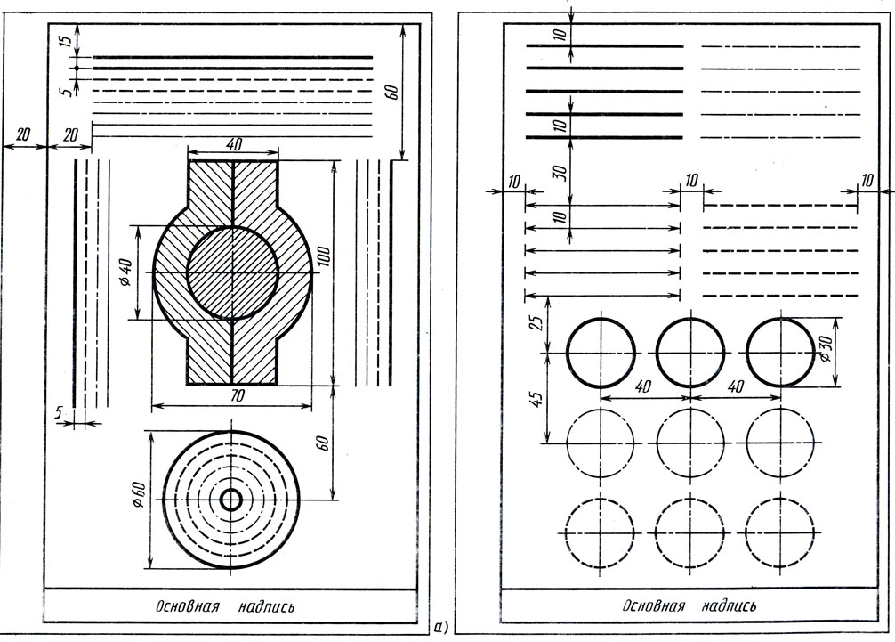

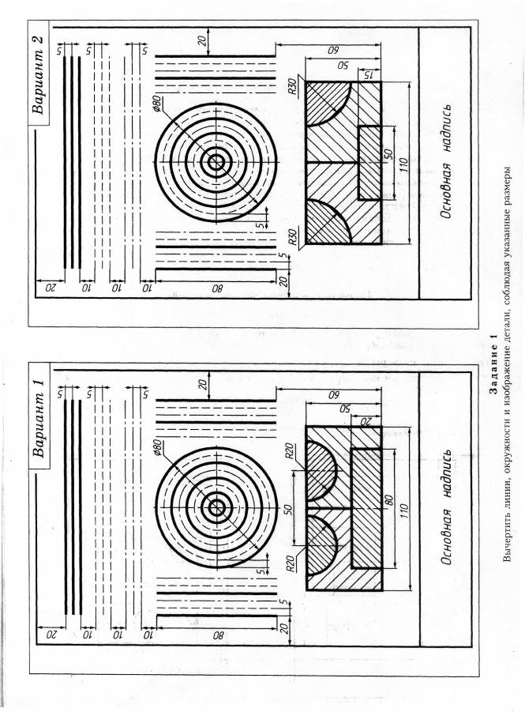

**Порядок выполнения**

1. Повторить теоретический материал по теме.
2. Получить задание для выполнения практической работы.
3. Выполнить задание.
4. Оформить практическую работу.
5. Подготовить ответы на контрольные вопросы.
6. Предоставить работу на просмотр. Защитить практическую работу.

**Задание**

Выполнить линии чертежа по ГОСТ 2.303-68 на формате А4.

**Алгоритм выполнения работы**

1. **этап:** Выполнить рамку на формате А 4.
2. **этап:** Определить положение на формате каждой линии и каждой окружности.
3. **этап:** Вычертить все изученные линии в форме прямых линий и окружностей по образцу.

**Контрольные вопросы**

1. Какая линия принята за исходную?
2. Какие линии чертежа применяют для осевых, центровых и линий обрыва и какова их толщина относительно сплошной основной линии?
3. Какой линией проводят оси окружностей диаметром менее 10 мм?
4. Где применяется сплошная толстая основная линия?
5. Как выполняется штриховая линия и каково ее назначение?
6. Как выполняется и где применяется тонкая линия?

**Практическое занятие №2**

**«Выполнение чертежного шрифта»**

**Тема 2.1. Разработка конструкции изделия с учетом технологии изготовления. Технические чертежи**

**Цель:** Познакомиться с видами, размерами чертежного шрифта, приобрести практические навыки по выполнению чертежного шрифта и шрифтовых композиций.

**Материалы и оборудование:** бумага формата А4, простые карандаши, чертежные инструменты, готовальня, ластик.

**Литература:**

**Сведения из теории**

Все надписи на чертежах следует выполнять шрифтами, установленными ГОСТ 2.304 – 81* «Шрифты чертежные».

Шрифты различают по типам и размерам.

Размер шрифта ***h*** определяется высотой прописных (заглавных) букв в миллиметрах, измеряемой перпендикулярно к основанию строки. Установлены следующие размеры шрифта: (1,8); 2,5; 3,5; 5; 7; 10; 14; 20; 28; 40. Применение шрифта размером 1,8 не рекомендуется.

Стандартом установлены два типа шрифта: А и Б. Тип шрифта определяет кратность толщины ***d*** линии букв размеру шрифта: для типа А:***d***=(1/14)***h***, для типа Б:***d***=(1/10)***h****.* Шрифты могут быть выполнены без наклона или с наклоном около 75 градусов к основанию строки.

Размер шрифта определяется высотой прописных букв в миллиметрах. Для облегчения написания букв и цифр можно нанести вспомогательную сетку сплошными тонкими линиями: Для прописных букв И, Й, Л, Т, Ш, Щ, X, П достаточно провести две горизонтальные линии на расстоянии, равном высоте буквы *h* (размер шрифта); *для* букв Н, Ч, Е, К, А, М, Ж дополнительно проводят еще одну горизонтальную линию посередине, на этой линии располагают средние элементы букв. При построении сетки для строчных букв нужно учесть, что высота строчных букв составляет 7/10 h. Необходимо помнить, что прописные и строчные буквы имеют различную ширину.

**Параметры шрифта**

Толщина линии шрифта ***d*** определяется в зависимости от типа и высоты шрифта.

Ширина ***g*** буквы определяется по отношению к размеру шрифта ***h***, например: ***g***=(6/10)***h*,** или по отношению к толщине линии шрифта ***d***, например: ***g***=6***d***. Шрифты в ГОСТ 2.304 – 81* выполнены по вспомогательной сетке, образованной вспомогательными линиями, в которую вписываются буквы. Шаг вспомогательных линий сетки определяется в зависимости от толщины линий шрифта ***d***.

|  |  |  |  |  |  |  |  |  |  |
| --- | --- | --- | --- | --- | --- | --- | --- | --- | --- |
| Параметры шрифта | Обоз-  наче-  ние | Относи-  тельный  размер | Размеры, мм | | | | | | |
| Размер шрифта-  высота прописных  букв | *h* | 10/10*h* | 2,5 | 3,5 | 5 | 7 | 10 | 14 | 20 |
| Высота строчных букв |  | 7/10*h* | 1,8 | 2,5 | 3,5 | 5 | 7 | 10 | 14 |
| Расстояние между буквами |  | 2/10*h* | 0,5 | 0,7 | 1,0 | 1,4 | 2,0 | 2,8 | 4,0 |
| Минимальный шаг строк |  | 17/10*h* | 4,3 | 6,0 | 8,5 | 12,0 | 17,0 | 24,0 | 34,0 |
| Минимальное расстояние между словами |  | 6/10*h* | 1,5 | 2,1 | 3,0 | 4,2 | 6,0 | 8,4 | 12,0 |
| Толщина линий шрифта |  | 1/10*h* | 0,25 | 0,35 | 0,5 | 0,7 | 1,0 | 1,4 | 2,0 |
| Ширина прописных: букв: Г,Е,З,С;  А,Д,М,Х,Ц,Ы,Ю;  Ж,Ф,Ш,Ъ;  Щ;  Б,В,И,К,Л,Н,О,П,Р,Т,У,Ч,Ь.Э.Я  Ширина строчных букв:  э,с  а,м,ц,ъ,ы,ю  ж,т.ф,ш  щ  б.в.г,д,е,и.к,л,н,о,п.р,у,х,ч,ь,э,я |  | 5/10*h*  7/10*h*  8/10*h*  9/10*h*  6/10*h*  4/10*h*  6/10*h*  7/10*h*  8/10*h*  5/10*h* | 1,3  1,8  2  2,2  1,5  1  1,5  1,8  2  1,3 | 1,8  2,5  2,8  3,2  2,1  1,4  2,1  2,5  2,8  1,8 | 2,5  3,5  4  4,5  3  2  3  3,5  4  2,5 | 3,5  5  5,6  6,3  4,2  2,8  4,2  5  5,6  3,5 | 5,0  7  8  9  6  4  6  7  8  5 | 7,0  10  11,2  12,6  8,4  5,6  8,4  10  11,2  7 | 10  14  16  18  12  8  12  14  16  10 |
| Ширина цифр:  1  4  2,3,5,6,7,8,9,0 |  | 3/10*h*  6/10*h*  5/10*h* | 0,7  1,5  1,3 | 1,1  2,1  1,8 | 1,5  3  2,5 | 2,1  4,2  3,5 | 3  6  5 | 4,2  8,4  7 | 6  12  10 |

Примечание. Ширина букв «ц» и «щ» дана в таблице без «хвостиков».

**Порядок выполнения**

1. Повторить теоретический материал по теме.

2. Получить задание для выполнения практической работы.

3. Выполнить задание.

4. Оформить практическую работу.

5. Подготовить ответы на контрольные вопросы.

6. Предоставить работу на просмотр. Защитить практическую работу.

**Задание**

Выполнить на листе формата А4 шрифты чертежные.

**Алгоритм выполнения работы**

1. **этап:** На формате ватманской бумаги или миллиметровой бумаги А4 выполнить сетку, для чего провести горизонтальные линии и наклонные под углом приблизительно 75 градусов.
2. **этап:** Размером шрифта №14 вычертить заглавные буквы по образцу.
3. **этап:** Размером шрифта №10 или №7 вычертить строчные буквы.
4. **этап:** Вычертить цифры по образцу.
5. **этап:** Написать шрифтовые композиции.

**Контрольные вопросы**

1. Перечислите размеры шрифта.
2. От чего зависит размер строчных букв?
3. Какая высота строчной буквы шрифта №10?
4. Чему равна высота прописных букв и цифр шрифта №10 и №7?
5. Какое расстояние должно быть между буквами, строками?
6. Какой размер шрифта нецелесообразно применять?

**Практическое занятие №3**

**«Вычерчивание детали с применением приемов деления окружности на равные части»**

**Тема 2.1. Разработка конструкции изделия с учетом технологии изготовления. Технические чертежи.**

**Цель:** Познакомиться с правилами деления окружностей на равные части и приобрести навыки выполнения делений окружности на части при вычерчивании детали, изделия.

**Материалы и оборудование:** бумага формата А4, простые карандаши, чертежные инструменты, готовальня, ластик.

**Литература:**

**Сведения из теории**

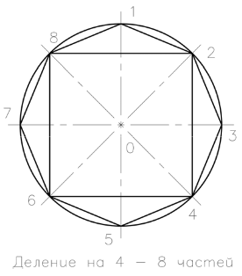Разделение окружности на равные части нам пригодится при создании сложных потолков из гипсокартона, например при разметке расположения встроенных светильников вокруг люстры, или другого центра. Возможно что и при кладке кафеля и мозаики, а так же при создании других элементов архитектуры и дизайна. Есть несколько простых способов разделить окружность при помощи циркуля.

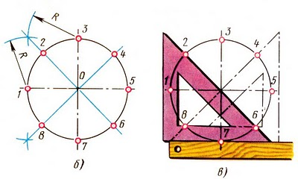

**Деление окружности на 4 и 8 одинаковых частей.**

Проводим окружность с горизонтальной и вертикальной осями, которые делят её на 4-ре равные части. Проведённые с помощью циркуля или угольника под 450, две взаимно перпендикулярные линии делят окружность на 8-мь равных частей.

**Деление окружности на 3 и 6 равных частей (кратные 3 трём).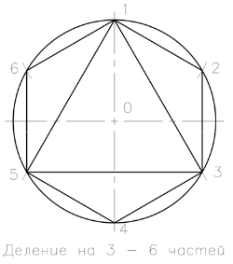    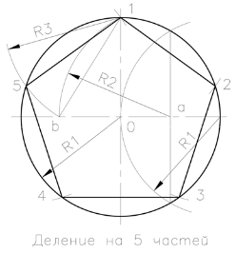**

   Для деления окружности на 3,6 и кратное им количество частей проводим окружность заданного радиуса и соответствующие оси. Деление можно начинать от точки пересечения горизонтальной или вертикальной оси с окружностью. Заданный радиус окружности последовательно откладывается 6-ть раз. Затем полученные точки на окружности последовательно соединяются прямыми линиями и образуют правильно вписанный шести-угольник. Соединение точек через одну даёт равносторонний треугольник, и деление окружности на три равные части.

**Деление окружности на 5 и 10 равных частей.**

   Построение правильного пятиугольника выполняется следующим образом. Проводим две взаимно перпендикулярные оси окружности равные диаметру окружности. Делим правую половину горизонтального диаметра пополам с помощью дуги R1. Из полученной точки "а" в середине этого отрезка радиусом R2 проводим дугу окружности до пересечения с горизонтальным диаметром в точке "b". Радиусом R3 из точки "1" проводят дугу окружности до пересечения с заданной окружностью (т.5) и получают сторону правильного пятиугольника. Расстояние "b-О" даёт сторону правильного десятиугольника.

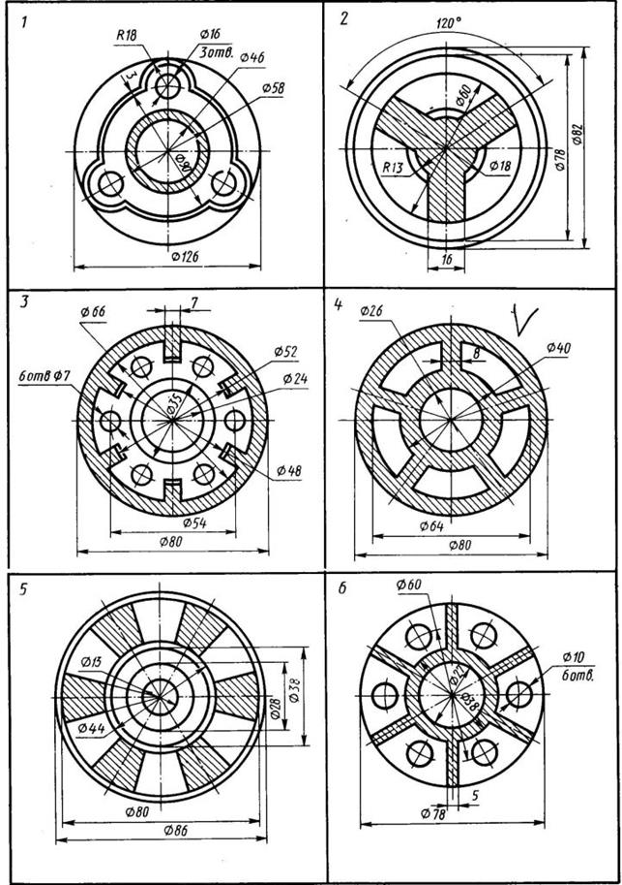

**Порядок выполнения**

1. Повторить теоретический материал по теме.

2. Получить задание для выполнения практической работы.

3. Выполнить задание.

4. Оформить практическую работу.

5. Подготовить ответы на контрольные вопросы.

6. Предоставить работу на просмотр. Защитить практическую работу.

**Задание**

Вычертить деталь с применением деления окружности на равные части.

**Алгоритм выполнения работы**

1. **этап:** Построить оси прямоугольных проекций.
2. **этап:** Выполнить главный вид детали, геометрической фигуры (пирамиды, шестиугольной призмы)
3. **этап:** Выполнить вид сверхуи вид слева (при необходимости).
4. **этап:** Выполнить чертеж детали по образцу (на выбор), применив правила деления окружностей на равные части.

**Контрольные вопросы**

1. Какие углы можно построить с помощью угольников?
2. Чему равен раствор циркуля при делении окружности на шесть равных частей, на три равные части?
3. Как построить правильный пятиугольник?
4. Как построить изометрические оси проекций?
5. Назовите плоскости и присущие им виды?

**Практическое занятие №4**

**«Вычерчивание контура детали с построением сопряжения и одной из лекальных кривых».**

**Тема 2.1. Разработка конструкции изделия с учетом технологии изготовления. Технические чертежи**

**Цель:** Получить знания по правилам выполнения сопряжений прямого, тупого и острого углов и приобрести практические навыки по вычерчиванию контура детали с построением сопряжения и одной из лекальных кривых.

**Материалы и оборудование:** бумага формат А3, чертежные инструменты и материалы.

**Литература:**

**Сведения из теории**

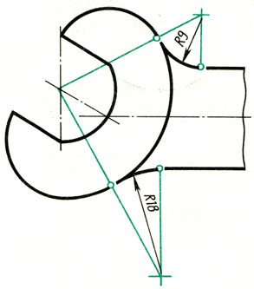Плавный переход прямой линии в дугу или одной дуги в другую называют сопряжением. Для построения сопряжения надо найти центры, из которых проводят дуги, т. е. центры сопряжений. Затем нужно найти точки, в которых одна линия переходит в другую, т. е. точки сопряжений. При построении контура изображения сопрягающиеся линии нужно доводить точно до этих точек. Точка сопряжения лежит на перпендикуляре, опущенном из центра О дуги на сопрягаемую прямую, или на линии О1О2, соединяющей центры сопрягаемых дуг. Следовательно, для построения любого сопряжения дугой заданного радиуса нужно найти центр сопряжения и точку сопряжения.

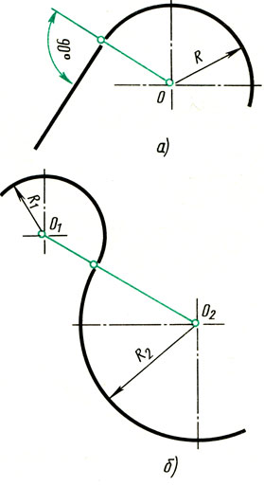  
**Сопряжение двух пересекающихся прямых дугой заданного радиуса.** Даны пересекающиеся под прямым, острым и тупым углами прямые линии. Нужно построить сопряжения этих прямых дугой заданного радиуса R. Для всех трех случаев применяют общий способ построения.

1. Находят точку О - центр сопряжения, который должен лежать на расстоянии R от сторон угла в точке пересечения прямых, проходящих параллельно сторонам угла на расстоянии R от них.

Для построения прямых, параллельных сторонам угла, из произвольных точек, взятых на прямых, раствором циркуля, равным R, делают засечки и к ним проводят касательные.

2. Находят точки сопряжений. Для этого опускают перпендикуляры из точки О на заданные прямые.

3. Из точки О, как из центра, описывают дугу заданного радиуса R между точками сопряжений .

Сопряжение двух параллельных прямых. Заданы две параллельные прямые и на одной из них точка сопряжения. Требуется построить сопряжение. Построение выполняют следующим образом:

1. Находят центр сопряжения и радиус дуги. Для этого из точки m на одной прямой восставляют перпендикуляр до пересечения с другой прямой в точке п. Отрезок делят пополам.

2. Из точки О - центра сопряжения радиусом Оm = Оn описывают дугу до точек сопряжения тип.

Сопряжение двух параллельных прямых

**Проведение касательной к окружности.** Задана окружность с центром О и точка А. Требуется провести из точки А касательную к окружности.

1. Точку А соединяют прямой с заданным центром О окружности. Строят вспомогательную окружность диаметром, равным ОА. Чтобы найти центр О1 делят отрезок ОА пополам .

2. Точки m и n пересечения вспомогательной окружности с заданной - искомые точки касания. Точку А соединяют прямой с точками m или n. Прямая Am будет перпендикулярна к прямой Оm, так как угол АmО опирается на диаметр.

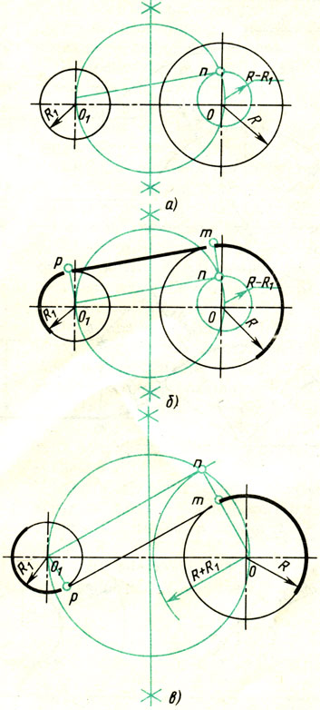  
 Построение касательной к двум окружностям

**Проведение прямой, касательной к двум окружностям.** Заданы две окружности радиусом R и R1. Требуется построить касательную к ним.

Различают два случая касания: внешнее (рис. 68, б) и внутреннее (рис. 68, в).

При **внешнем** касании построение выполняют следующим образом:

1. Из центра О проводят вспомогательную окружность радиусом, равным разности радиусов заданных окружностей, т. е. R - R1. К этой окружности из центра О1 проводят касательную Оm.

2. Радиус, проведенный из точки О в точку n, продолжают до пересечения в точке m с заданной окружностью радиусом R. Параллельно радиусу Оm проводят радиус 01р меньшей окружности. Прямая, соединяющая точки сопряжений m и р,- касательная к заданным окружностям.

При **внутреннем** касании построение проводят аналогично, но вспомогательную окружность проводят радиусом, равным сумме радиусов R + R1. Затем из центра O1 проводят касательную к вспомогательной окружности. Точку n соединяют радиусом с центром О. Параллельно радиусу On проводят радиус O1р меньшей окружности. Искомая касательная проходит через точки сопряжений m и р.

Построение касательной к окружности **Сопряжение дуги и прямой линии дугой заданного радиуса.** Заданы: дуга окружности радиусом R и прямая. Требуется соединить их дугой радиусом R1.

1. Находят центр сопряжения, который должен находиться на расстоянии R1 от дуги и от прямой. Такому условию соответствует точка пересечения прямой линии, параллельной заданной прямой, проходящей от нее на расстоянии R1, и вспомогательной дуги, отстоящей от заданной также на расстоянии R1. Поэтому проводят вспомогательную прямую, параллельную заданной прямой, на расстоянии, равном радиусу сопрягающей дуги. Раствором циркуля, равным сумме заданных радиусов R + R1, описывают из центра О дугу до пересечения с вспомогательной прямой. Полученная точка O1- центр сопряжения.

2. По общему правилу находят точки сопряжения. Соединяют прямой центры сопрягаемых дуг O1 и О. Опускают из центра сопряжения O1 перпендикуляр на заданную прямую.

3. Из центра сопряжения O1 между точками сопряжения m и n проводят дугу, радиус которой равен R1.

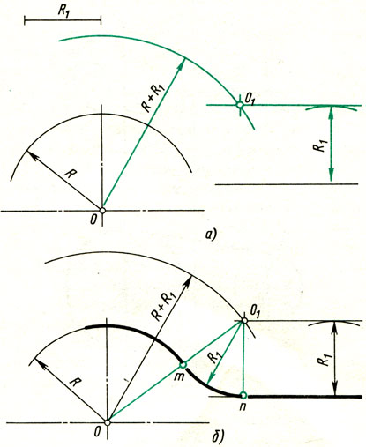  
Сопряжение дуги окружности и прямой

**Сопряжение двух дуг окружности дугой заданного радиуса** (чертеж а). Заданы две дуги радиусами R1 и R2. Требуется построить сопряжение дугой, радиус которой задан.

Различают два случая касания: внешнее и внутреннее. В обоих случаях центры сопряжений должны быть расположены на расстоянии, равном радиусу дуги сопряжения, от заданных дуг. По общему правилу на прямых, соединяющих центры сопрягаемых дуг, находят точки сопряжения.

Ниже приведен порядок построения для внешнего и внутреннего касаний.

**Для внешнего касания** (чертеж б). 1. Из центров O1 и О2 раствором циркуля, равным сумме радиусов заданной и сопрягающей дуг, проводят вспомогательные дуги; радиус дуги, проведенной из центра O1, равен R + R3, а радиус дуги, проведенной из центра O2, равен R2 + R3. На пересечении вспомогательных дуг расположен центр сопряжения - точка О3,.

2. Соединив прямыми точку O1 с точкой O3 и точку O2 с точкой O3, находят точки сопряжения m и n,

3. Из точки О3 раствором циркуля, равным R3, между точками m и n описывают сопрягающую дугу.

**Для внутреннего касания** (чертеж в). выполняют те же построения, но радиусы дуг берут равными разности радиусов сопрягающей и заданной дуг, т.е. R4-R1 и R4-R2. Точки сопряжения р и k лежат на продолжении линий, соединяющих точку О4 с точками O1 и O2.

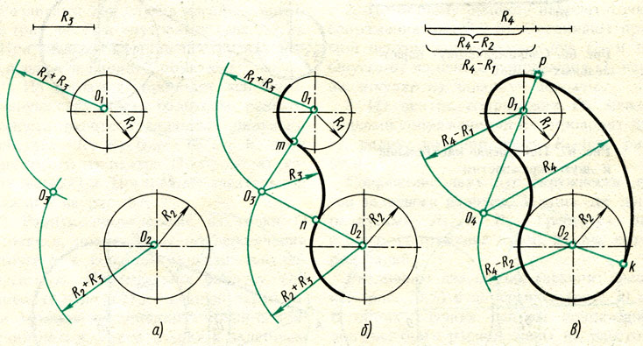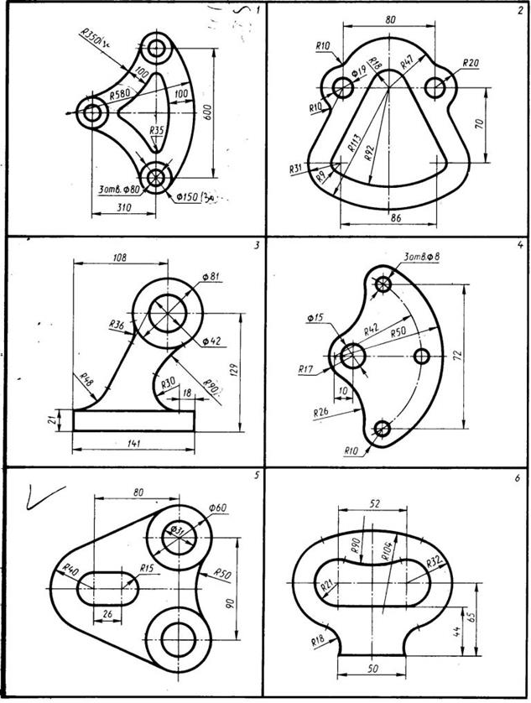

 Прежде чем начинать чертить, проводят анализ графического состава изображения, чтобы установить, какие геометрические построения необходимо применить.

Анализ контура изображения ключа

Чтобы вычертить ключ, нужно провести взаимно перпендикулярные прямые, описать окружности, построить шестиугольники, выполнить сопряжения дуг и прямых дугами заданного радиуса. Какова последовательность этой работы? Вначале проводят те линии, положение которых определено заданными размерами и не требует дополнительных построений, т. е. проводят осевые и центровые линии, описывают по заданным размерам четыре окружности, соединяют меньшие по диаметру окружности прямыми линиями. Это будет первый этап работы. Дальнейшая работа по выполнению чертежа требует применения геометрических построений. В данном случае нужно построить шестиугольники и выполнить сопряжения дуг с прямыми. Это будет второй этап работы. 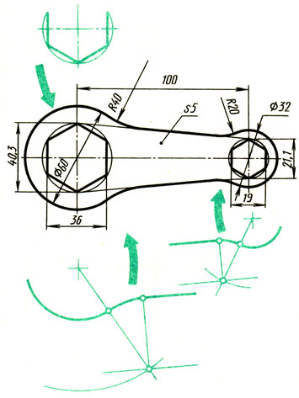

**Порядок выполнения**

1. Повторить теоретический материал по теме.

2. Получить задание для выполнения практической работы.

3. Выполнить задание.

4. Оформить практическую работу.

5. Подготовить ответы на контрольные вопросы.

6. Предоставить работу на просмотр. Защитить практическую работу.

**Задание**

Вычертить сложный криволинейный контур детали, применяя правила построения видов сопряжений.

**Алгоритм выполнения работы**

1. **этап:** Провести анализ графического состава изображения, чтобы установить, какие геометрические построения необходимо применить.
2. **этап:** Чтобы вычертить ключ, нужно провести взаимно перпендикулярные прямые.
3. **этап:** Описать окружности.
4. **этап:** Построить шестиугольники.
5. **этап:** Выполнить сопряжения дуг и прямых дугами заданного радиуса.

**Контрольные вопросы**

* 1. Для чего проводят анализ графического состава изображения?
  2. В какой последовательности выполняют чертеж, требующий применения геометрических построений? Что выполняют первоначально?
  3. Как произвести сопряжение прямого, тупого и острого углов?
  4. Как выполняется сопряжение окружности и прямой?

**Практическое занятие № 5**

**«Выполнение сопряжений двух окружностей»**

**Тема 2.1. Разработка конструкции изделия с учетом технологии изготовления. Технические чертежи**

**Цель:** Познакомиться с сопряжениями, приобрести практические навыки по выполнению сопряжений двух окружностей.

**Материалы и оборудование:** бумага формата А3, простые карандаши, чертежные инструменты, готовальня, ластик.

**Литература:**

**Сведения из теории**

Заданы две окружности радиусом R1 и R2. Требуется построить сопряжение дугой заданного радиуса R.

**Внешнее касание**

1. Для определения центра сопряжения О проводят вспомогательные дуги: из центра О1окружности радиусом  R + R1  и из центра О2 окружности радиуса R + R2. Точка О пересечения этих дуг является центом сопряжения.
2. Соединяя центры О и О1, а так же О и О2 , определяют точки сопряжения (касания) К1  и  К2.
3. Из центра О радиусом R проводят дугу сопряжения между точками  К1  и К2

**Внутреннее касание**

 При внутреннем касании выполняют те же построения, но дуги проводят радиусами R -R1  и R - R2.

**Смешанное касание**

Центр сопряжения О находится в пересечении двух дуг, описанных из центра О1 радиусом R - R1 и из центра О2 радиусом R + R2 . **Примечание.** При смешанном сопряжении центр О1 одной из сопрягаемых дуг лежит внутри сопрягающей дуги радиуса R , а центр О2 другой дуги – вне ее.

**Порядок выполнения**

* 1. Повторить теоретический материал по теме.
  2. Получить задание для выполнения практической работы.
  3. Выполнить задание.

4. Оформить практическую работу.

* 1. Подготовить ответы на контрольные вопросы.
  2. Предоставить работу на просмотр. Защитить практическую работу.

**Задание**

Выполнение сопряжений двух окружностей.

**Алгоритм выполнения работы**

1. **этап:** При **внешнем сопряжении** найти центр сопряжения.
2. **этап:** Центры окружностей O1 и O2 соединить прямыми линиями с центром сопряжения, точкой O, и на пересечении линий с окружностями O1 и O2 получим точки сопряжения A и B **.**
3. **этап:** Из центра сопряжения построить дугу заданного радиуса сопряжения R и соединить с ней точки A и B**.**
4. **этап:** При **внутреннем сопряжении** найти центр сопряжения, которым является точка O, точка пересечения дуг окружностей с радиусами R-R1 и R-R2, проведённых из центров окружностей O1и O2 соответственно.
5. **этап:** Соединить центры окружностей O1 и O2 прямыми линиями с центром сопряжения и на пересечении линий с окружностями O1 и O2 получим точки сопряжения A и B.
6. **этап:** Из центра сопряжения построить дугу сопряжения радиуса R и построить сопряжение.
7. **этап:** При **смешанном сопряжении дуг** найти центр сопряжения, точку O. Для нахождения центра сопряжения построить дуги окружностей с радиусами R+R1, из центра окружности радиуса R1 точки O1, и R-R2, из центра окружности радиуса R2 точки O2.
8. **этап:** Соединить центр сопряжения точку O с центрами окружностей O1 и O2 прямыми и на пересечении с линиями соответствующих окружностей получим точки сопряжения A и B.
9. **этап:** Построить сопряжение.

**Контрольные вопросы**

1. Какое сопряжение называется внешнее?
2. Какое сопряжение называется внутреннее?
3. Какое сопряжение называется смешенное?

**Практическое занятие №6**

**«Выполнение изометрических проекций окружностей»**

**Тема 2.1. Разработка конструкции изделия с учетом технологии изготовления. Технические чертежи**

**Цель:** Получить знания по построению окружностей в изометрической проекции и научиться вычерчивать овалы в разных плоскостях проекций.

**Материалы и оборудование:** бумага формат А4, чертежные инструменты и материалы, ластик.

**Литература:**

**Сведения из теории**

Изометрической проекцией окружности является кривая, которая называется эллипсом. Эллипсы строить трудно. В практике черчения вместо них часто строят овалы. Овал — замкнутая кривая, очерченная дугами окружностей. Овал удобно строить, вписывая в ромб, который является изометрической проекцией квадрата.

**Изображение в изометрической проекции окружностей, вписанных в куб.** Построение овала, вписанного в ромб, выполняют в такой последовательности. Вначале строят ромб со стороной, равной диаметру изображаемой окружности. Для этого через точку О проводят изометрические оси х и у. На них от точки О откладывают отрезки, равные радиусу изображаемой окружности. Через точки а, b, с и d проводят прямые, параллельные осям; получают ромб.

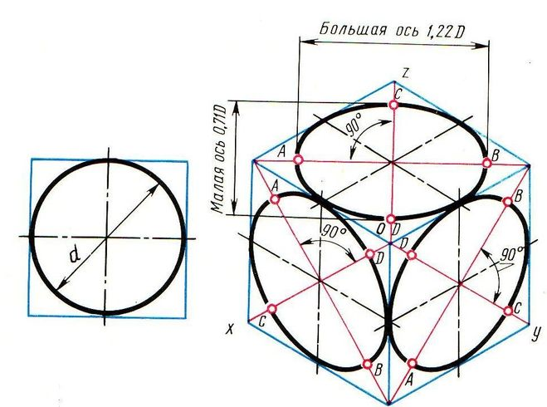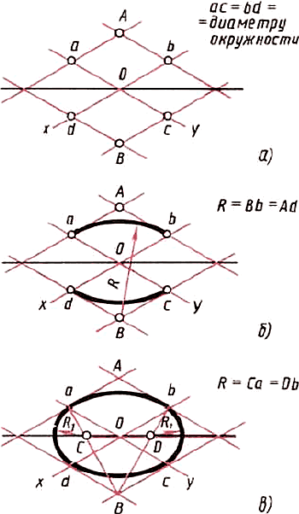

**Построение овала**

Большая ось овала располагается на большой диагонали ромба.

После этого вписывают в ромб овал. Для этого из вершин тупых углов (точек А и В) описывают дуги. Их радиус R равен расстоянию от вершины тупого угла (точек А и В) до точек с, d или a, b соответственно.

Через точки В и а, В и b проводят прямые. В пересечении прямых Ва и ВЬ с большей диагональю ромба находят точки С и D. Эти точки будут центрами малых дуг. Их радиус R1 равен Са (или Db). Дугами этого радиуса плавно соединяют большие дуги овала.

Мы рассмотрели построение овала, лежащего в плоскости, перпендикулярной оси z. Овалы, находящиеся в плоскостях, перпендикулярных оси у (овал 2) и оси х (овал 3), строят также. Только для овала 2 построение ведут на осях х и z, а для овала 3— на осях у и z. Рассмотрим, как применяются изученные построения на практике.

Построение овалов: а лежащего в плоскости, перпендикулярной оси у; б — лежащего в плоскости, перпендикулярной оси x.

**Порядок выполнения**

1. Повторить теоретический материал по теме.

2. Получить задание для выполнения практической работы.

3. Выполнить задание.

4. Оформить практическую работу.

5. Подготовить ответы на контрольные вопросы.

6. Предоставить работу на просмотр. Защитить практическую работу.

**Задание**

Выполнить изометрические проекции окружностей, лежащих в разных плоскостях проекций.

**Алгоритм выполнения работы**

1. **этап:** Провести оси изометрии.
2. **этап:** Отложить на них отрезки, равные радиусу окружности.
3. **этап:** Построить ромб и провести его большую диагональ.
4. **этап:** Описать большие дуги. Найти центры для малых дуг.
5. **этап:** Провести из найденных центров малые дуги.
6. **этап:** Так же построить овалы, лежащие в плоскости, перпендикулярной оси X и Y.

**Контрольные вопросы**

1. Дайте определение овала.
2. Как строятся оси изометрической проекции?
3. Как построить овал, лежащий в плоскости, перпендикулярной оси Z?
4. Как построить овал, лежащий в плоскости, перпендикулярной оси X?
5. Как построить овал, лежащий в плоскости, перпендикулярной оси Y?

**Практическое занятие № 7**

**«Выполнение чертежей разверток геометрических тел»**

**Тема 2.1. Разработка конструкции изделия с учетом технологии изготовления. Технические чертежи.**

**Цель:** Познакомиться с чертежами разверток геометрических тел и приобрести навыки выполнения чертежей разверток геометрических тел.

**Материалы и оборудование:** бумага формата А3, простые карандаши, чертежные инструменты, готовальня, ластик.

**Литература:**

**Сведения из теории**

Разверткой поверхности многогранника называют плоскую фигуру, полученную в результате последовательного совмещения с плоскостью чертежа всех граней многогранника.

Поверхности некоторых геометрических тел криволинейной формы, например шара и других поверхностей вращения, нельзя развернуть в одну плоскость. Для развертки таких поверхностей используют способы приближенной развертки.

Построение разверток поверхностей представляет собой важную техническую задачу и имеет большое практическое значение при конструировании различных изделий из листового материала, так как в промышленности применяется много конструкций в виде сосудов и трубопроводов, выполненных из листового материала способом изгибания. Одним из важных этапов в проектировании таких конструкций является построение разверток.

При этом необходимо отметить, что часто приходится изготовлять из листового материала не только развертывающиеся, но и не развёртывающиеся поверхности (Поверхности, которые не могут быть наложены на плоскость без складок и разрывов).

Признак развертываемости поверхности можно определить следующим образом: поверхность будет развертывающейся, если касательная плоскость во всех точках одной и той же ее прямолинейной образующей постоянна

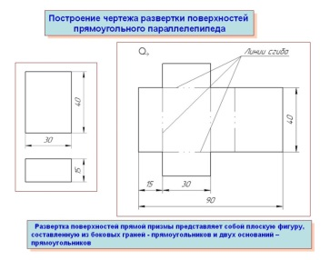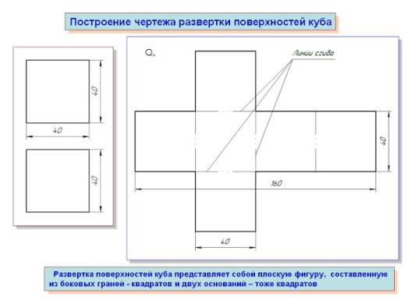

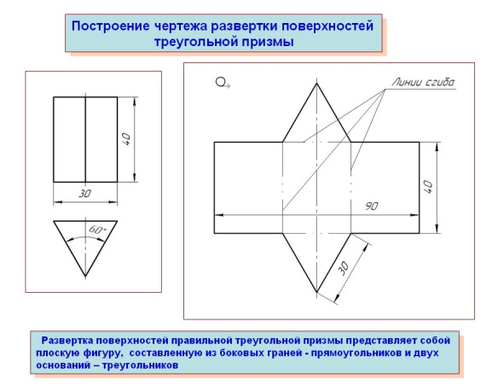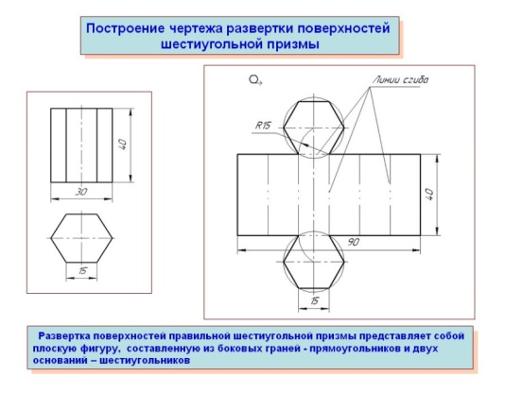

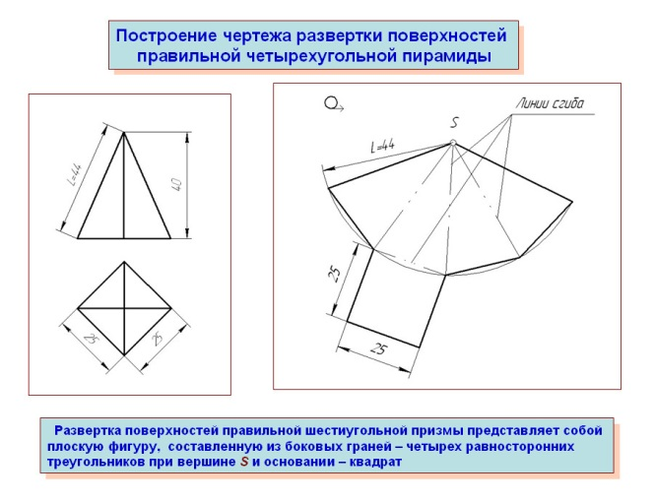 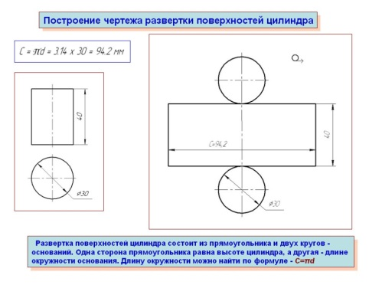

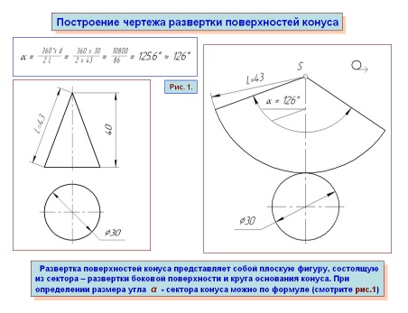**Порядок выполнения**

1. Повторить теоретический материал по теме.
2. Получить задание для выполнения практической работы.
3. Выполнить задание.
4. Оформить практическую работу.
5. Подготовить ответы на контрольные вопросы.
6. Предоставить работу на просмотр. Защитить практическую работу.

**Задание**

Выполнить чертежи разверток геометрических тел

**Алгоритм выполнения работы**

1. **этап:** Выполнить чертеж и развертку куба.

**2 этап:** Выполнить чертеж и развертку параллелепипеда.

**3 этап:** Выполнить чертеж и развертку треугольной призмы.

1. **этап:** Выполнить чертеж и развертку шестиугольной призмы.
2. **этап:** Выполнить чертеж и развертку четырехугольной пирамиды.
3. **этап:** Выполнить чертеж и развертку цилиндра.
4. **этап:** Выполнить чертеж и развертку конуса.

**Контрольные вопросы**

* 1. Как построить чертеж развертки поверхностей куба, параллелепипеда ?
  2. Как построить чертеж развертки поверхностей треугольной и шестиугольной призмы?
  3. Как построить чертеж развертки поверхностей конуса и пирамиды?
  4. Как построить чертеж развертки поверхностей цилиндра?
  5. Какие надписи наносят на чертежах разверток поверхностей предметов?

**Практическое занятие № 8**

**«Выполнение чертежа детали, модели в трех видах и в аксонометрии»**

**Тема 2.1. Разработка конструкции изделия с учетом технологии изготовления. Технические чертежи**

**Цель:** Познакомиться с видами, размерами чертежного шрифта, приобрести практические навыки по выполнению чертежного шрифта и шрифтовых композиций.

**Материалы и оборудование:** бумага формата А4, простые карандаши, чертежные инструменты, готовальня, ластик.

**Литература:**

**Сведения из теории**

Изображения предметов на чертежах получают способом прямоугольного проецирования. За основные плоскости проекций принимают шесть граней куба (рис. 1.1), грани совмещают с плоскостью, как показано на рис. 1.2.

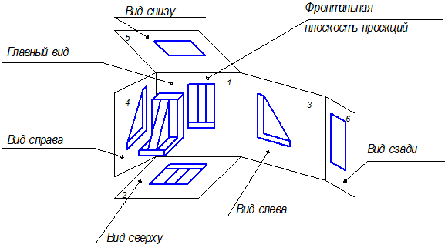

Рис.1.1

Рис.1.2 **Вид-это изображение обращенной к наблюдателю видимой части поверхности предмета, полученное методом ортогонального проецирования.** Изображение на фронтальной плоскости проекций (рис. 1.1) принимается на чертеже в качестве главного вида. Предмет располагают относительно этой плоскости проекций так, чтобы изображение на ней давало наиболее полное представление о форме и размерах предмета.

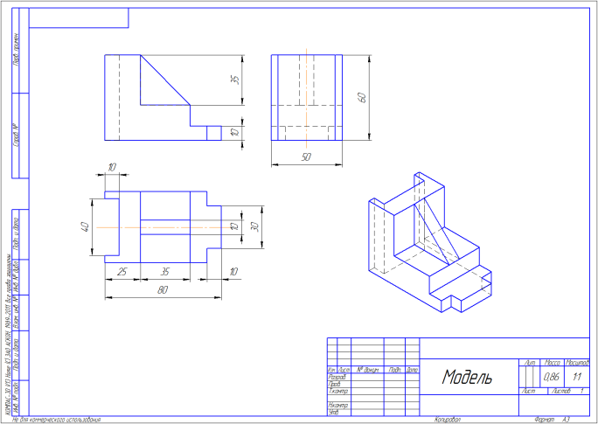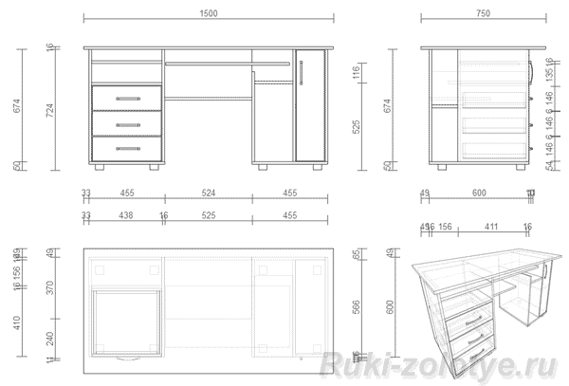

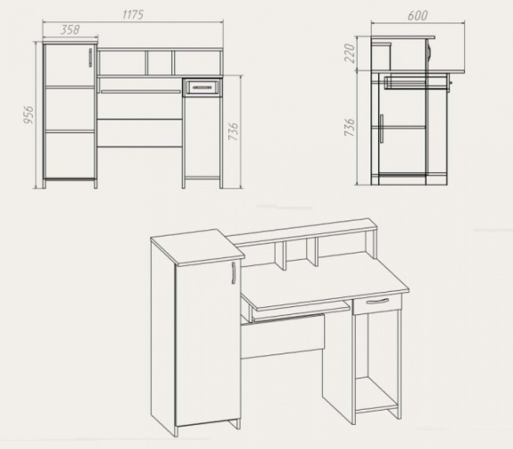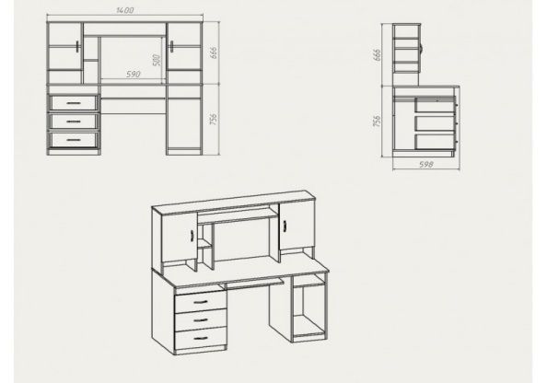

**Порядок выполнения**

* 1. Повторить теоретический материал по теме.
  2. Получить задание для выполнения практической работы.
  3. Выполнить задание.
  4. Оформить практическую работу.
  5. Подготовить ответы на контрольные вопросы.
  6. Предоставить работу на просмотр. Защитить практическую работу.

**Задание**

Выполнить чертеж письменного стола детали в трех видах и в аксонометрии

**Алгоритм выполнения работы**

**1 этап:** Изучить заданные изображения стола и определить геометрические тела, из которых он состоит.

**2 этап:** На листе ватмана нанести рамку и основную надпись.

**3 этап:** Выполнить компоновку изображений на листе: тонкими линиями нанести «габаритные прямоугольники» будущих изображений стола.

**4 этап:** В тонких линиях нанести три проекции геометрических тел, из которых состоит стол, с указанием линий невидимого контура.

**5 этап:** Нанести необходимые выносные и размерные линии и размерные числа, определяющие форму и размеры стола.

**6 этап:** Проверить правильность всех построений и обвести чертеж.

**7 этап:** Построить чертеж стола в изометрии.

**8 этап:** Оформить основную надпись.

**Контрольные вопросы**

1. Какие плоскости проекций вы можете назвать?
2. Какие виды вы знаете и на каких плоскостях они располагаются?
3. Расскажите этапы выполнения построения стола в изометрической проекции?
4. Какие размеры называются габаритными?
5. Как правильно проставить размеры на видах чертежа стола?
6. Какое количество размеров должно быть проставлено на чертеже?

**Практическое занятие № 9**

**«Выполнение технических рисунков моделей, объектов, деталей»**

**Тема 2.1. Разработка конструкции изделия с учетом технологии изготовления. Технические чертежи**

**Цель:** Приобрести практические навыки в выполнении технических рисунков моделей, объектов, деталей.

**Материалы и оборудование:** бумага формата А2, простые карандаши, чертежные инструменты, готовальня, ластик.

**Сведения из теории**

**Техническим рисунком называется** [аксонометрическое изображение предмета](http://www.viktoriastar.ru/aksonometriceskie-proekcii-detallei.html) (модели, детали, узла и пр.), выполненное на глаз от руки. Одной из конечных целей изучения аксонометрических проекций является правильное и быстрое выполнение технического рисунка. Для выполнения рисунка можно пользоваться чертежом, данным в ортогональных проекциях, или натурой, т. е. самой деталью; кроме того, можно выполнить рисунок воображаемого (проектируемого) предмета.

Чтобы быстро и правильно выполнить технический рисунок, необходимо получить навыки проведения параллельно расположенных линий под разным наклоном, на разном расстоянии, различной толщины без применения чертежных инструментов, не пользуясь приборами, делить отрезки на равные части, строить наиболее применяемые углы (7°, 15°, 30°, 41°, 45°, 60°, 90°), делить углы на равные части, строить окружности, овалы и др. Необходимо иметь представление об изображении различных фигур в каждой из плоскостей проекций, уметь выполнить на техническом рисунке изображения наиболее применяемых плоских фигур и простых геометрических форм.

Для повышения наглядности и выразительности, чтобы придать объемность, на выполненный технический рисунок наносят **штриховку** (рис. 5). Нанесение на технический рисунок светотени, показывающей распределение света на поверхностях изображаемого предмета, называют **оттенением**. При этом предполагают, что свет падает на предмет *сверху слева*. Освещенные поверхности оставляют светлыми, затененные – покрывают штриховкой, которая тем чаще, чем темнее поверхность предмета. Штриховку наносят параллельно какой-нибудь образующей или параллельно осям проекций.  На рис. 5, а приведен технический рисунок цилиндра, на котором оттенение выполнено параллельной ***штриховкой*** (сплошные параллельные линии различной толщины), на рис. 5,б— ***шраферовкой*** (штриховка в виде сетки), а на рис. 5, в — с помощью ***точек*** (с увеличением освещения расстояние между точками увеличивается).

Оттенение на рабочих чертежах деталей могут быть выполнены также тушевкой — частым, почти сплошным нанесением штрихов в различном направлении, или отмывкой, выполненной тушью или красками.

На каждом рисунке применяют один какой-либо способ оттенения, и все поверхности изображаемого предмета оттеняются.

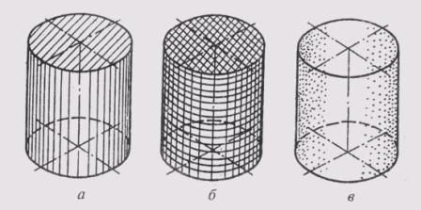

Рис.5. Нанесение штриховки

На рис. 6 показан технический рисунок детали с оттенением, выполненным параллельной штриховкой.

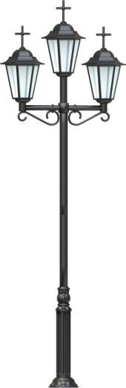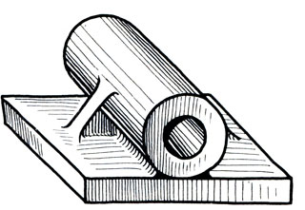

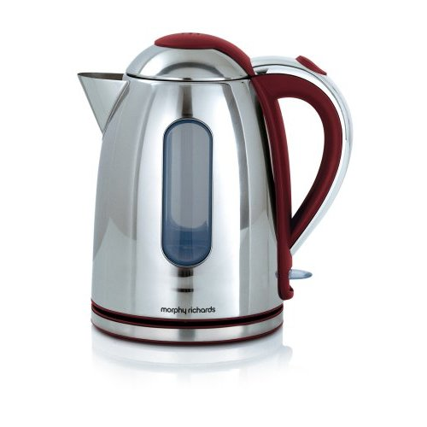

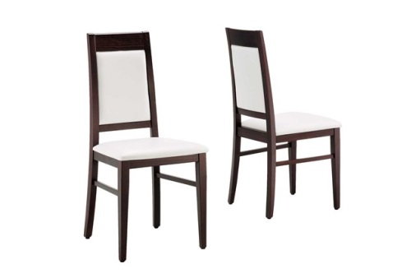

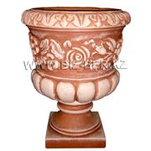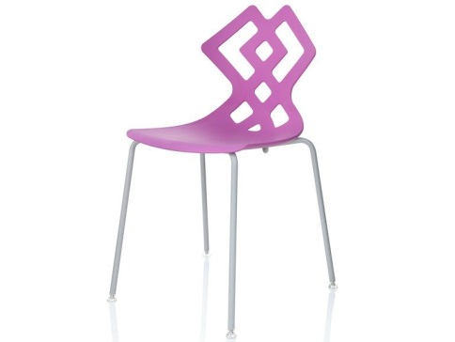

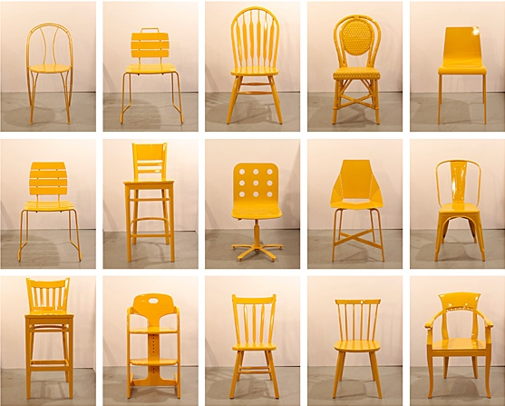

**Порядок выполнения**

1. Повторить теоретический материал по теме.
2. Получить задание для выполнения практической работы.
3. Получить задание для выполнения практической работы.
4. Выполнить задание.
5. Оформить практическую работу.
6. Подготовить ответы на контрольные вопросы.
7. Предоставить работу на просмотр. Защитить практическую работу.

**Задание**

Выполнить технические рисунки моделей, объектов, деталей.

**Алгоритм выполнения работы**

**1 этап:** Построить вспомогательные оси аксонометрических проекций.

1. **этап:** Проанализировать детали, объекты, модели.
2. **этап:** Построить в аксонометрии главный вид.
3. **этап:** Провести от вершин линии, параллельные осям аксонометрии.
4. **этап:** Завершить построение.
5. **этап:** Выполнить необходимую штриховку.
6. **этап:** Оформить основную надпись.

**Контрольные вопросы**

1. Чем отличается технический рисунок от аксонометрической проекции?
2. Как можно выявить объем предмета на техническом рисунке?
3. Что называется техническим рисунком?
4. Какие виды штриховки вы знаете? Как правильно ее выполнить?

**Практическое занятие № 10**

**«Построение третьего вида модели по заданным двум видам, выполнение необходимых разрезов. Выполнение изометрической проекции с вырезом ¼ части»**

**Тема 2.1. Разработка конструкции изделия с учетом технологии изготовления. Технические чертежи**

**Цель:** Научить строить третий вид модели по двум данным, выполнить разрезы, строить изометрическую проекцию с вырезом четвертой части.

**Материалы и оборудование:** бумага формата А3, простые карандаши, чертежные инструменты, готовальня, ластик.

**Сведения из теории**

**Классификация разрезов**

В зависимости от *числа секущих плоскостей* pазpезы делятся на

**пpостые** — пpи одной секущей плоскости;

**сложные** — пpи нескольких секущих плоскостях.

Положение секущей плоскости показывают на основном изображении толстой разомкнутой линией (1,5s, где **s**– толщина основной линии). Длина каждого штриха от 8 до 20 мм. Направление взгляда показывают стрелками, перпендикулярными штрихам. Стрелки изображают на расстоянии 2-3 мм от наружных концов штрихов. Имя секущей плоскости обозначается прописными буквами русского алфавита. Буквы наносят параллельно горизонтальным линиям основной надписи независимо от положения стрелок. Если при выполнении простого разреза, находящегося в проекционной связи с основным изображением, секущая плоскость совпадает с плоскостью симметрии, то секущая плоскость не изображается, а разрез не подписывается.

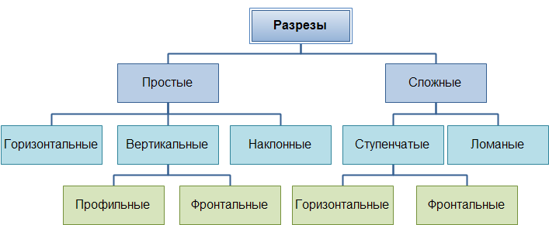

Рисунок – Простой разрез: а) — фронтальный; б) — местный. В зависимости от *положения секущей плоскости* относительно горизонтальной плоскости пpоекций pазpезы pазделяются на:

* **гоpизонтальные** — секущая плоскость паpаллельна гоpизонтальной плоскости пpоекций - Рисунок 1;
* **веpтикальные** – секущая плоскость пеpпендикуляpна гоpизонтальной плоскости пpоекций;
* **наклонные** – секущая плоскость составляет с гоpизонтальной плоскостью пpоекций угол, отличный от пpямого.

**Веpтикальные** pазpезы называются:

* **фpонтальными**, если секущая плоскость паpаллельна фpонтальной плоскости пpоекций;
* **пpофильными**, если секущая плоскость паpаллельна пpофильной плоскости пpоекций.

**Сложные**  pазpезы делятся на:

* **ступенчатые**, если секущие плоскости паpаллельны (ступенчатые гоpизонтальные, ступенчатые фpонтальные)
* **ломаные**, если секущие плоскости пеpесекаются.

Рисунок – Сложный — Ступенчатый разрез

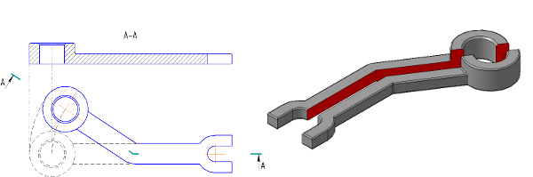

Рисунок – Сложный — Ломаный разрез

Pазpезы называются:

* **пpодольными**, если секущие плоскости напpавлены вдоль длины или высоты пpедмета;
* **попеpечными**, если секущие плоскости напpавлены пеpпендикуляpно длине или высоте пpедмета.

Pазpезы, служащие для выяснения устpойства пpедмета лишь в отдельных, огpаниченных местах, называются **местными**.

П**орядок выполнения**

1. Повторить теоретический материал по теме.

2. Получить задание для выполнения практической работы.

3. Выполнить задание.

4. Оформить практическую работу.

5. Подготовить ответы на контрольные вопросы.

6. Предоставить работу на просмотр. Защитить практическую работу.

**Задание**

Построить третий вид модели по заданным двум видам, выполнить необходимые разрезы. Выполнить изометрическую проекцию с вырезом ¼ части.

**Алгоритм выполнения работы**

**1 этап**: Выделить рабочее поле чертежа, основную надпись.

**2 этап:** При построении третьей проекции по двум данным необходимо хорошо представить форму детали в целом.

**3 этап:** Выяснить, какие геометрические тела составляют данную деталь, мысленно расчленив деталь на составляющие её геометрические тела и представить их в третьей проекции.

**4 этап:** Выбрать главный вид модели, обладающий наибольшей наглядностью и информативностью.

**5 этап:** Выбрать масштаб изображения основных видов. Произвести компоновку чертежа в зависимости от выбранного масштаба и количества изображений (с этой целью тонкими линиями наметить габаритные прямоугольники под изображения, осевые и центровые линии и, предусматривая места для нанесения размеров).

**6 этап:** Вычертить недостающий вид.

**7 этап:** Начинают вычерчивание, помещая на месте главного вида соответствующий вид, разрез или их сочетание.

**8 этап:** На главном виде выполнить совмещение половины вида (изображается слева) и половины разреза (изображается справа). Разделяет изображения ось симметрии. Следует помнить, что невидимые контуры на таком виде не показывают. Особое внимание уделить изображению попавшим в секущую плоскость ребрам жесткости.

**9 этап:** Нанести штриховку. Провести линии-выноски, нанести размерную цепь и проставить значения размеров. Выполнить обводку линий по ГОСТ 2.303-68.

**10 этап:** Выполнить модель в изометрии.

**11 этап:** Вырезать ¼ часть модели.

1. **этап:** Выполнить штриховку в разрезе.

**13 этап:** Заполнить шрифтом основную надпись.

**Контрольные вопросы**

1.Что называют разрезом?

2.Для чего применяется разрез?

3. Какие бывают разрезы?

4. Обозначение разрезов.

5. Понятие местного разреза.

6. Дать определение горизонтальному, фронтальному и профильному разрезам.

7. Дать определение сложному разрезу. На какие разрезы подразделяется сложный разрез?

8. Дать определение местному разрезу.

9. Как выполняется штриховка в разрезах на видах и в аксонометрии?

10. Обозначается ли штриховкой ребро жесткости в аксонометрии?

**Практическое занятие №11**

**«Разработка чертежей промышленной продукции»**

**Тема 2.1. Разработка конструкции изделия с учетом технологии изготовления. Технические чертежи**

**Цель:** Познакомиться с разработкой чертежей промышленной продукции, приобрести практические навыки выполнения чертежа промышленной продукции.

**Материалы и оборудование:** бумага формата А3, простые карандаши, чертежные инструменты, готовальня, ластик.

**Литература:**

**Сведения из теории**

На форму промышленного изделия влияют следующие факторы: назначение изделия (рабочая функция), эргономические требования, материалы, конструкции и связи изделия с человеком и средой. Форма промышленного изделия в целом и отдельных его частей должна соответствовать функциональному назначению предмета, то есть отражать все тонкости, связанные с назначением вещи – ее функцией.

Анализ функций конкретного промышленного изделия требует исследования условий, в которых эти функции проявляются. Таким образом, функциональный процесс распадается на ряд составляющих – отдельных операций. Нарушение или игнорирование любой составляющей приводит к нарушению системы и, как следствие, к созданию неполноценного изделия. Учет всех составляющих определяет, прежде всего, полноту удовлетворения функций изделием, а затем, как следствие, отражается на его эргономических и эстетических характеристиках (влияет на его размеры, габариты, на общее строение, конфигурацию, на пластику и цветовое решение). Сумму всех условий, наилучшим образом обеспечивающих процесс использования изделия, называютфункциональными характеристиками.

Решающее значение для формообразования имеют и те потребительские требования, которые связаны с обеспечением максимального удобства в эксплуатации того или иного промышленного изделия. Главное здесь – обеспечение (через соответствующую форму) удобства и безопасности пользования изделием, а также учет эргономических требований к предмету. Например, очевидно, что для работающего человека совсем не безразлично, в какой зоне и как будут расположены органы управления тем или иным механизмом. Функциональные характеристики могут быть окончательно определены после уточнения самого принципа действия аппарата. Кроме этого с усложнением задачи будут усложняться и функциональные характеристики. Таким образом, уже в начале работы над будущим изделием у дизайнера появляется определенное отношение к предмету и его форме, а число решений, противоречащих объективным требованиям, сокращается. Дизайнер, имеющий дело с промышленными изделиями (где решающими являются их потребительские свойства), должен учесть вопросы, связанные с антропометрией, с двигательными возможностями человека и со строением человеческого тела, в частности руки, с визуальными восприятиями и сенсомоторной реакцией, так как все это оказывает влияние на образование формы изделия, предмета. Итак, функциональная задача в целом может быть сформулирована лишь в результате анализа всех частей процесса, характеризующих в полной мере достоинства будущего предмета.

При проектировании формы промышленного изделия необходимо

*Факторы, определяющие внешний вид промышленного изделия*

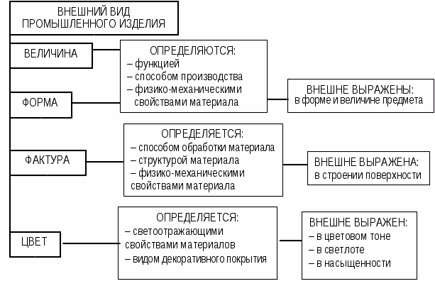

Порядок проведения анализа дизайна промышленных изделий предполагает следующие этапы.

1. Сбор информации об изделии – изучение новейших сведений о проектировании и производстве аналогов создаваемого изделия, которые не ограничиваются только внешним видом, но включают в себя сведения о технических данных, особенностях конструкции и т. д.

2. Составление эталонного ряда из изделий-аналогов с различными уровнями качества включает в себя подбор образцов, их оценку и размещение в ряд по качественным признакам. Чем больше сходных параметров будет у аналогов, тем точнее определится уровень качества рассматриваемого изделия. В том случае, если разрабатывается принципиально новое изделие и подходящих аналогов нет, то лучше остановиться на выборе образцов, которые как можно больше отличаются друг от друга по самим принципам осуществления задачи, таким образом, появятся новые данные о качествах разрабатываемых конструкций.

3. Анализ функциональных характеристик. На этом этапе анализируется все, что относится к удобству пользователя с учетом требований эргономики и подробным рассмотрением этапов функционирования изделия. Учитываются также вопросы взаимосвязи со средой: характер формы, стилевая направленность, вариантные возможности использования, согласованность по размерам с соседствующими элементами среды, «заметность» формы, ее информационность и т. д.

4. Анализ соответствия формы конструкции. Задача данного этапа – выявить органичность формы и конструкции, проследить логику развития формы, ее непротиворечивости конструктивной основе. Так, будильник, на котором трудно найти кнопку, чтобы прекратить звон (если к тому же ее приходится искать в темноте), должен быть максимально устойчив. Форма должна быть тектонически правдива: легкое должно быть раскрыто в форме как легкое, а тяжелое не должно маскироваться под легкое.

5. Анализ соответствия формы и материала должен удовлетворять следующим требованиям:

* соответствие материала функциям изделия, т. е. целесообразность применения данного материала в конкретном изделии;
* соответствие материала конструкции изделия, т. е. рациональность использования материала в данном промышленном изделии;
* декоративные качества материала оцениваются с позиции целостности восприятия формы;
* степень использования материала определяется степенью его раскрытия – выявления его свойств, качества обработки и т. д.

6. Анализ формы и технологичности изделия связан со спецификой производственных процессов при изготовлении изделия. Изделие может быть технологично и нетехнологично, т. е. его процесс производства будет неоправданно трудоемким либо включать большое количество ручных операций, необходимость что-то доделывать. В этом случае изделие относится к разряду декоративно-прикладного искусства либо к области арт-дизайна – единичного, уникального объекта, обладающего высокой художественной ценностью.

7. Анализ композиции выявляет:

* целостность и гармоничность формы, которая выражается в соразмерности элементов, масштабности, правильном пропорциональном соответствии частей и целого, здесь же рассматриваются такие средства композиции, как ритмическое строение, нюансировка формы, контрасты цветов, выразительность фактуры;
* связь формы со средой;
* единство характера всех элементов формы – «чувство формы», ее «стилевая характеристика»;
* соответствие формы стилевой направленности.

8. Выводы и заключение предполагают составление на основе проведенного анализа объективной оценки дизайна промышленного изделия.

Дизайн промышленных изделий связан с влиянием на форму материалов и конструкции, однако, необходимо учитывать специфику пластически-образного выражения в форме изделия работы материала и конструкции, что связано с понятием тектоники изделия.

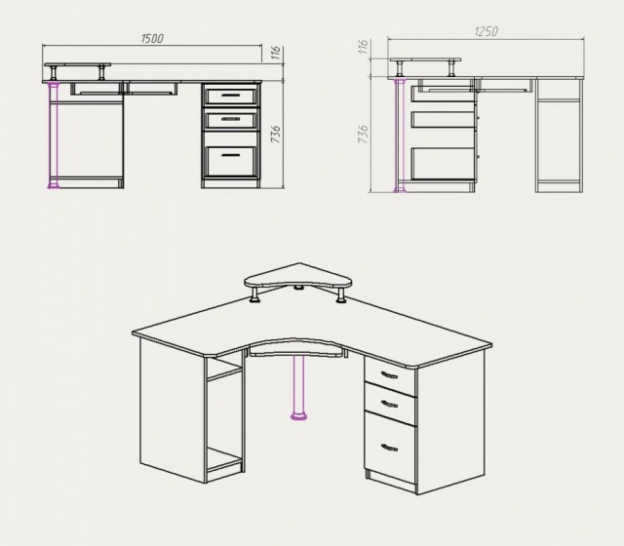

Единство формы и содержания в процессе проектирования промышленного изделия складывается из следующих составляющих:

* функциональной;
* эксплуатационной (влияние окружающей среды);
* эмоциональной (создания определенного эмоционального настроя).
* Итак, в промышленном искусстве единство или соответствие формы и содержания, всеобъемлюще и последовательно отраженное в функциональном, эксплуатационном и эмоциональном аспектах решения формы, приводит к формированию важнейшего качества изделия – образности, включающего в себя широкий диапазон различных качеств изделия как эстетического, так и практического значения.
* Кроме образности, характеризующей одну из сторон целостности (единство внутреннего и внешнего), есть и другая сторона целостности художественного произведения, относящаяся целиком к внешнему, – это композиционное единство, структурная целостность его формы.
* Проектируя тот или иной объект, ту или иную вещь, надо рассматривать их не как случайное скопление отдельных, независимых друг от друга деталей и элементов, а как связный, единый, цельный организм. Связь между отдельными элементами и деталями должна быть не только функциональная, конструктивная, но и композиционная.

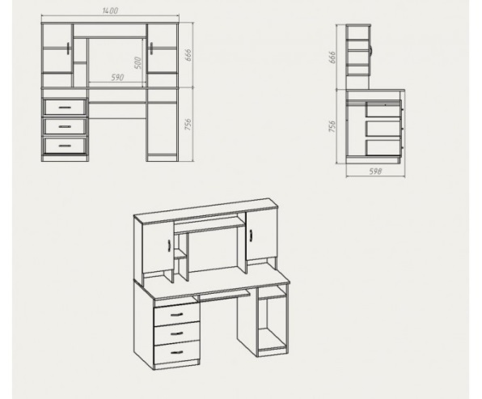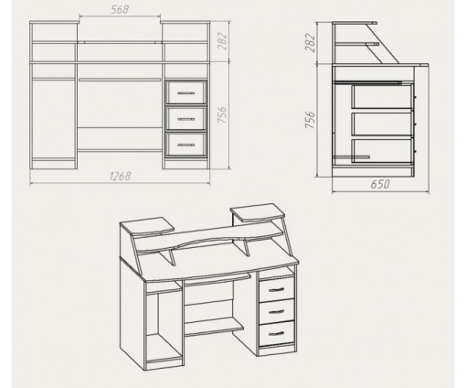

**Порядок выполнения**

1. Повторить теоретический материал по теме.

2. Получить задание для выполнения практической работы.

3. Выполнить задание.

4. Оформить практическую работу.

5. Подготовить ответы на контрольные вопросы.

6. Предоставить работу на просмотр. Защитить практическую работу.

**Задание**

Разработать чертеж компьютерного стола и выполнить технический рисунок.

**Алгоритм выполнения работы**

**1 этап:** Выполнить эскиз компьютерного стола.

**2 этап:** Проанализировать форму. Выбрать масштаб.

**3 этап:** Выполнить рамку и основную надпись на формате А3.

**4 этап:** Разметить компоновку видов.

**5 этап:** Выполнить чертеж главного вида, вида сверху и по необходимости вида слева.

**6 этап:** Проставить размеры.

**7 этап:** Выполнить технический рисунок компьютерного стола.

**Контрольные вопросы**

1. Какие факторы влияют на форму промышленного изделия, предмета, мебели?
2. Что называют функциональными характеристиками, наилучшим образом обеспечивающих процесс использования изделия, предмета, мебели?
3. Перечислите факторы, определяющие внешний вид промышленного изделия, предмета, мебели.
4. Какие этапы предполагает порядок проведения анализа дизайна промышленных изделий?
5. Из каких составляющих складывается единство формы и содержания в процессе проектирования?
6. Каковы этапы выполнения чертежа компьютерного стола?
7. Каковы этапы выполнения технического рисунка компьютерного стола?

**Практическое занятие №12**

**«Разработка чертежей мебели»**

**Тема 2.1. Разработка конструкции изделия с учетом технологии изготовления. Технические чертежи**

**Цель:** Познакомиться с чертежамиплана, развертки и технического рисунка кухни, приобрести практические навыки выполнения чертежа.

**Материалы и оборудование:** бумага формат А3 , простые карандаши, чертежные инструменты, готовальня, ластик.

**Литература:**

**Сведения из теории**

Кухня – второе по популярности место в доме, после спальни. Здесь мы проводим огромную часть того времени, что находимся дома. Зачастую, кухонное пространство является не столько местом приготовления пищи, сколько одновременно столовой, и местом, где по вечерам собирается вся семья. Все это нужно обязательно учитывать, когда разрабатывается дизайн-проект квартиры в целом и отдельных помещений, в частности. Развертки стен кухни – это важная, наряду с архитектурной визуализацией часть дизайн-проекта квартиры. Развертки стен кухни показывают не только раскладку плитки фартука, но и указывают материалы чистовой отделки.

**В ходе работы над дизайн-проектом необходимо реализовать следующие задачи:**

произвести замеры параметров объекта;

проанализировать особенности объекта;

разработать варианты перепланировки с расстановкой мебели и оборудования;

сформировать рабочую документацию перепланировки;

создать объемную модель помещений;

разработать объемно-графические и цвето-фактурные варианты художественного решения;

детально проработать утвержденные принципиальные стилевые решения;

разработать архитектурные элементы оформления;

измерить параметры существующего объекта;

разработать планы, чертежи, разрезы необходимые для реализации решений, заложенных на стилевом этапе;

осуществлять авторский надзор

Развертка стен - это проекция на плоскость каждой из стен помещения, выполненная строго в одном заданном масштабе.

Принято на развертки стен наносить следующие элементы: проемы окон, дверей (иные проемы), колонны, арки, пилястры и иные важные элементы, проекции мебели, все существенные декоративные детали, электрическую часть, а также выноски с размерами и высотами.

На что обращать внимание при осмотре разверток стен:

- на высоты проемов: дверей окон, на каком уровне они находятся. На одном или разном  - задумано это было или "так получилось случайно".

- высоты и уровни мебели. Композиция картинки вам должна не просто нравится, а быть гармоничной и сбалансированной.

- высоты и размещение сантехнических приборов в санузлах.

высоты и размещение кухонной мебели и кухонной техники.

- ритм расположения предметов - нет скопления очень больших и высоких в одном месте предметов? или, наоборот, слишком маленьких.

- оформление стен - уровни расположения фризов, молдингов, плинтусов и т. д.

- симметричность расположения предметов относительно заданной оси (важно если вы хотите соблюдать симметричность в интерьере).

- на размещение выключателей, розеток.

Для создания правильной развертки стен помещения нам необходимо иметь в наличии:

ПЛАН КОМНАТЫ с размещением мебели, оборудования освещения

а также:

размеры и высоты комнаты

размеры проемов (дверей, арок, окон и тд)

[габаритные размеры](http://www.thewaveofdecor.ru/2013/03/blog-post.html) мебели и ее внешний вид, формы, пропорции.

размеры существенных деталей таких как колонны, пилястры, панели.. и прочее

размеры осветительного оборудования , размеры выключателей, розеток.

размеры техники (ТВ, холодильники, стиральные машины и тд)

размеры декоративных деталей (кафельная плитка, картины, панно и тд)

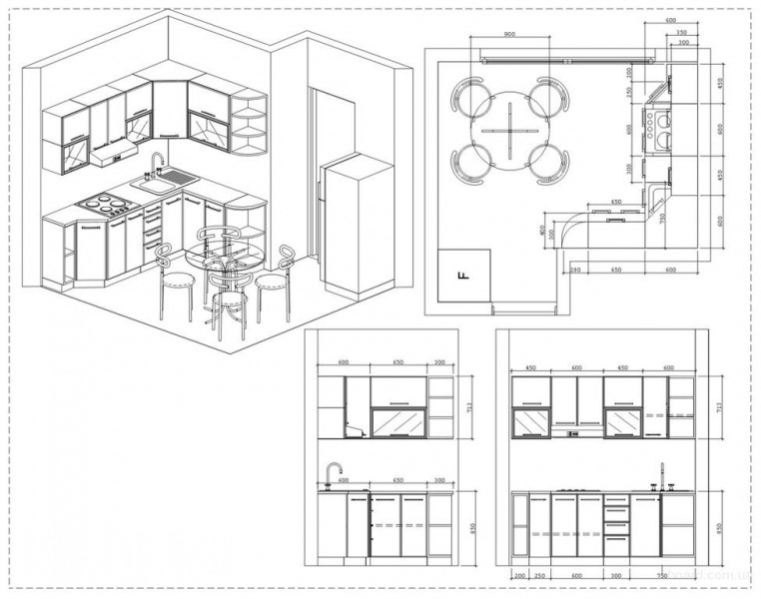

**Порядок выполнения**

1. Повторить теоретический материал по теме.

2. Получить задание для выполнения практической работы.

3. Выполнить задание.

4. Оформить практическую работу.

5. Подготовить ответы на контрольные вопросы.

6. Предоставить работу на просмотр. Защитить практическую работу.

**Задание**

Разработать чертеж плана, развертки и технического рисунка кухни.

**Алгоритм выполнения работы**

1. **этап**: Наметить компоновку плана, развертки и технического рисунка кухни.
2. **этап**: Вычертить план кухни.
3. **этап**: Проставить размеры.
4. **этап**: Вычертить развертку кухни.
5. **этап**: Проставить размеры.
6. **этап**: Выполнить технический рисунок.
7. **этап**: Заполнить основную надпись.

**Контрольные вопросы**

1. Что называется разверткой?
2. Что называется планом?
3. В каком масштабе выполняется изображение?
4. Какова последовательность выполнения технического рисунка кухни?
5. По каким правилам проставляются размеры?

**Практическое занятие №13**

**«Разработка чертежей фурнитуры мебели и декоративных элементов».**

**Тема 2.1. Разработка конструкции изделия с учетом технологии изготовления. Технические чертежи**

**Цель:** Получить знания по чертежам фурнитуры мебели и декоративных элементов и приобрести практические навыки по выполнению чертежей фурнитуры мебели и декоративных элементов.

**Материалы и оборудование:** бумага формат А3, чертежные инструменты и материалы, ластик, карандаши.

**Литература:**

**Сведения из теории**

**Мебельная фурнитура** выполняет роль конструкционного и де­коративного элемента в изделии. Она подразделяется на конструк­ционную крепежную, обеспечивающую неподвижное и подвижное взаимодействие элементов, деталей и узлов в мебели, и декора­тивную лицевую.

Закрепление мебельной фурнитуры в изделии осуществляется при помощи специальных крепежных изделий, к которым отно­сятся: винты, болты, гайки, шпильки, штифты, гвозди, пуговицы, пистоны, кнопки, скобы, шайбы. К крепежной фурнитуре, обес­печивающей неподвижное взаимодействие отдельных элементов в мебельных изделиях относятся: соединительные изделия, стяжки, замки, задвижки, защелки, кронштейны, держатели.

Из соединительных элементов используют угольники, плас­тинки, бобышки, фланцы, колодки, отдельные пружины, шканты, фиксаторы. С помощью стяжек осуществляют разборные соеди­нения стенок в корпусной мебели, соединение спинок кроватей с рамкой основания, крепление боковины к сидению кресла и т. д.

Замки, применяемые в мебели, относят к запорной фурниту­ре. Они бывают трехсувальдные, врезные, прирезные, накладные, прикладные, шпингалетные. Выбор вида замка определяется худо­жественно-декоративным оформлением мебельного изделия.

Задвижки, защелки и магнитные держатели служат для фик­сации и запирания подвижных элементов мебели в закрытом по­ложении. Они бывают врезными и накладными.

Кронштейны применяют для удерживания откидных элементов мебели в открытом состоянии. Выпускают их гибкими, с фикса­тором без тормоза, с тормозом, однорычажные, двухрычажные. Кронштейны откидных дверей секретеров при эксплуатации испы­тывают значительные нагрузки, поэтому они должны быть прочно и надежно закреплены. Держатели используют для закрепления полок, штанг, зеркал.

К крепежной фурнитуре, обеспечивающей подвижное взаимо­действие конструкционных элементов мебели, относятся: петли, механизмы трансформации и направляющие.

Петли используют для навешивания и установок дверей в ме­бельном изделии. В зависимости от конструкции они бывают одно-шарнирные (карточные, пятниковые, стержневые), двухшарнирные (ломберные и комбинированные) и четырехшарнирные (комбини­рованные). Петли могут быть разъемными и неразъемными, левого и правого исполнения.

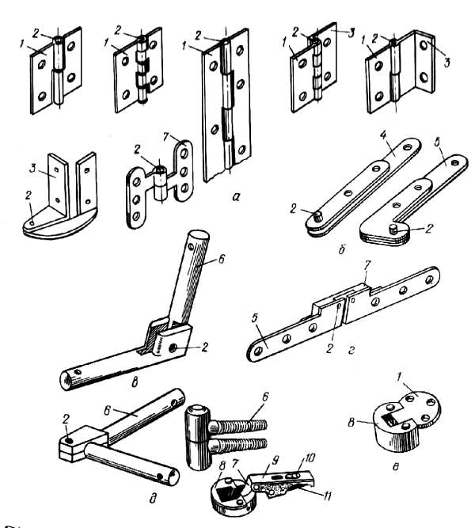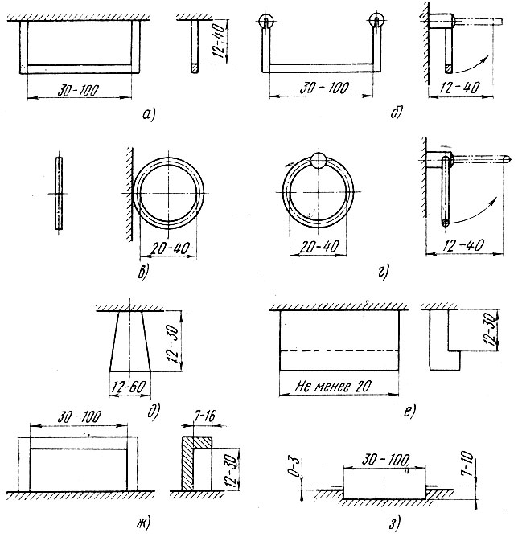

**Порядок выполнения**

1. Повторить теоретический материал по теме.

2. Получить задание для выполнения практической работы.

3. Выполнить задание.

4. Оформить практическую работу.

5. Подготовить ответы на контрольные вопросы.

6. Предоставить работу на просмотр. Защитить практическую работу.

**Задание**

Разработать чертежи фурнитуры мебели и декоративных элементов

**Алгоритм выполнения работы**

1. **этап:** Проанализировать форму фурнитуры мебели и декоративных элементов.
2. **этап:** Определить количество изображаемых видов.
3. **этап:** Наметить компоновку.
4. **этап:** Выполнить чертежи необходимых видов.
5. **этап:** Проставить размеры.
6. **этап:** Выполнить технические рисунки фурнитуры мебели и декоративных элементов.
7. **этап:** Выполнить основную надпись

**Контрольные вопросы**

1. Что вы можете отнести к фурнитуре мебели и декоративным элементам?
2. Ваше понятие фурнитуры?
3. Что относят к закреплению мебельной фурнитуры?
4. Что используют из соединительных элементов?
5. Что относят к запорной фурнитуре?
6. Какую роль играют кронштейны?
7. Назовите разновидности крепежной фурнитуры.
8. Что относят к лицевой фурнитуре?
9. Какие материалы применяют для изготовления мебельной фурнитуры и декоративных элементов?

**Практическое занятие № 14**

**«Выполнение строительного чертежа»**

**Тема 2.1. Разработка конструкции изделия с учетом технологии изготовления. Технические чертежи**

**Цель:** Получить знания о строительных чертежах,научиться разрабатывать строительные чертежи

**Материалы и оборудование:** бумага формата А3, простые карандаши, чертежные инструменты, готовальня, ластик

**Литература:**

**Сведения из теории**

Основной комплект архитектурно-строительных чертежей содержит изображение планов, разрезов и фасадов здания. Для их изображения применяются масштабы 1:50; 1:100; 1:200; 1:400. Изображения выполняются, в основном, на отдельных листах. Рекомендуется вычерчивание изображений в следующем порядке: сначала планы этажей, затем разрезы, и затем фасады.  
  
**Планом** этажа называется изображение горизонтального разреза, секущей плоскостью, проходящей на уровне половины оконных проемов. На планах этажей показывают стены, перегородки, оконные и дверные проемы, лестничные клетки, санитарно-техническое оборудование, и, при необходимости расстановку мебели. На планах наносят размеры и площадь помещений. На чертеже плана несущие стены, попавшие в секущую плоскость, обводят сплошной основной линией, толщиной 0,8-1 мм, контуры, находящиеся за секущей плоскостью – тонкими линиями, толщиной 0,4 мм.

**Разрезом называют изображение одной части здания, мысленно рассеченного вертикальной плоскостью. Положение секущей плоскости показывают на плане здания.** Разрез называют продольным, если секущая плоскость параллельна продольным стенам здания, и поперечным, если секущая плоскость перпендикулярна продольным стенам. Иногда для получения разреза применяют не одну, а несколько параллельных секущих плоскостей. В таком случае разрез называют ступенчатым.

Направление секущей плоскости для разреза обозначают на плане 1-го этажа разомкнутой линией со стрелками на концах, которые показывают направление проецирования и взгляда наблюдателя. Около стрелок ставят цифры, а на самом разрезе выполняют надпись по типу 1-1.

Планы, фасады и разрезы здания называют общими архитектурно-строительными чертежами. На основе общих архитектурно-строительных чертежей здания составляют чертежи и на производство специальных строительных работ по водоснабжению и канализации, отоплению и вентиляции, газоснабжению и электроснабжению.

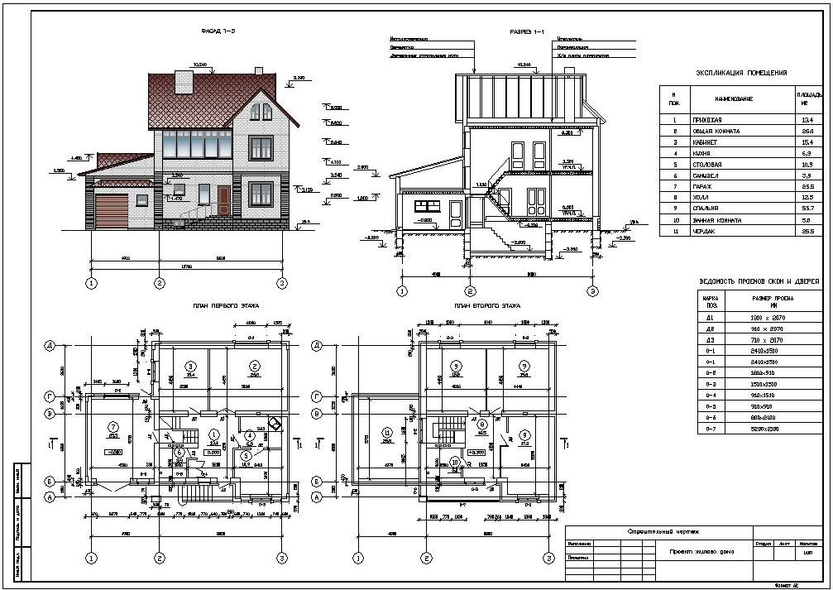

**Порядок выполнения**

1. Повторить теоретический материал по теме.

2. Получить задание для выполнения практической работы.

3. Выполнить задание.

4. Оформить практическую работу.

5. Подготовить ответы на контрольные вопросы.

6. Предоставить работу на просмотр. Защитить практическую работу.

**Задание**

Выполнить строительный чертеж

**Алгоритм выполнения работы**

1. **этап:** Выполнить рамку и основную надпись.
2. **этап:** **Вычертить план здания.** Вычертить модульные разбивочные оси.
3. **этап:** Привязать стены и перегородки к разбивочным осям
4. **этап:** Вычертить детали (оконных и дверных проемов, санитарно-технического оборудования и т.д.).
5. **этап:** Третья цепь размеров – расстояние между разбивочными осями
6. **этап:** Четвертая цепь размеров – расстояние между крайними разбивочными осями.
7. **этап:** Вычертить разрез здания. Вычертить вертикальную координационную сетку.
8. **этап:** Привязать основные контуры.
9. **этап:** Вычертить детали и нанести размерные линии.
10. **этап:** **Вычертить фасад здания.** Вычертить вертикальную координационную сетку.
11. **этап:** Привязать основные контуры.
12. **этап:** Вычертить детали и нанести размерные линии.
13. **Этап:** Обвести чертеж и нанести размеры.

**Контрольные вопросы**

1. Какие виды строительных чертежей вы знаете?   
 2. Какие бывают типы зданий?

1. Какую функцию выполняют несущие конструкции?
2. Для чего предназначены ограждающие конструкции?
3. Какие бывают фундаменты?

6. Что такое перекрытие?

7. Перечислите несущие конструкции здания.

8. Какие масштабы применяют на чертежах при изображении зданий?

9. Какая последовательность нанесения размеров на строительных чертежах?

10. Как называются изображения на архитектурно-строительных чертежах?

1. Что такое генплан?
2. Что принимают за нулевую отметку?

**Практическое занятие №15**

**«Выполнение чертежа лестничных маршей».**

**Тема 2.1. Разработка конструкции изделия с учетом технологии изготовления. Технические чертежи**

**Цель:** Познакомиться с разновидностями лестничных маршей, приобрести практические навыки выполнения чертежей лестничных маршей.

**Материалы и оборудование:** бумага формата А3, простые карандаши, чертежные инструменты, готовальня, ластик

**Литература:**

**Сведения из теории**

Лестницы гражданских зданий классифицируют: *по назначению:* основные - для повседневного сообщения между эта­жами; вспомогательные- для связи с подвалом или чердаком; слу­жебные для обслуживания персонала столовых, магазинов и других общественных зданий; аварийные для эвакуации из зданий; пожарные, обеспечивающие выход на крышу; входные для входа в здание или отдельное помещение; *по числу маршей:* одномаршевые, двухмаршевые, трехмаршевые; *по условиям пожарной безопасности:* не защищенные от огня и дыма, защищенные от огня и дыма, т.е. размещенные в лестничных клетках; незадымляемые, т.е. связанные с помещениями многоэтажных зданий через балкон или лоджию.

Лестница состоит из маршей и площадок. Лестничные площад­ки, расположенные в уровне пола этажа, называются *этажными,* а промежуточные по высоте этажа — *междуэтажными.* Лестничные марши имеют определенные названия: цокольный, междуэтажный, подвальный, чердачный. Марш представляет собой конструкцию, состоящую из ступеней, поддерживающих их косоуров (распо­лагаемых под ступенями) или тетив (примыкаемых к ступеням сбоку). У ступеней вертикальную грань называют *подступенком,* а горизон­тальную — *проступью.* Все ступени лестничного марша должны иметь одинаковую форму, кроме верхней и нижней, примыкающих к лестничной площадке, называемых фризовыми.

Размещение лестниц в плане здания, их число и размер зависят от назначения, габаритов и компоновки здания с учетом обеспече­ния удобной эвакуации людей. Так, в гражданских зданиях должно быть не менее двух лестниц, а в жилых зданиях с числом этажей 10 и более — обеспечен выход из каждой квартиры на две лестницы не­посредственно или через соединительный переход. В соответствии с назначением лестницы должны удовлетворять требованиям прочности, долговечности, создания необходимых удобств и безопасности при движении людей, пожарной безопас­ности. В зависимости от расположения фризовых ступеней по отношению к лестничным площадкам и способа опирания лестничного марша на площадку могут изменяться длина самого марша и количество ступенек.

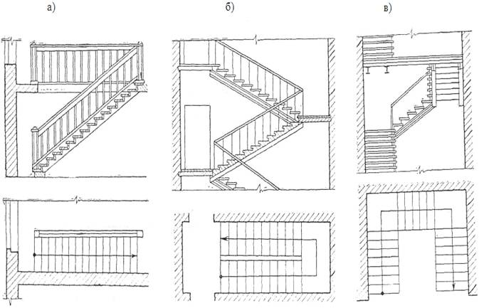

**Порядок выполнения**

1. Повторить теоретический материал по теме.

2. Получить задание для выполнения практической работы.

3. Выполнить задание.

4. Оформить практическую работу.

5. Подготовить ответы на контрольные вопросы.

6. Предоставить работу на просмотр. Защитить практическую работу.

**Задание**

Выполнить чертежи лестничных маршей

**Алгоритм выполнения работы**

1. **этап:** Выполнить рамку и основную надпись.
2. **этап:** Наметить расположение лестничных маршей в плане.
3. **этап:** Наметить расположение лестничных маршей в разрезе.
4. **этап:** Вычертить лестничные марши.
5. **этап:** Проставить размеры.

**6 этап:** Заполнить основную надпись

**Контрольные вопросы**

1. Назвать классификацию лестниц гражданских зданий.
2. Из чего состоят лестницы?
3. Какая должна быть ширина проступи?
4. Какое число ступеней назначается в марше?
5. Какая должна быть ширина лестничного марша?
6. Какие этапы вы можете назвать при разработке плана лестницы?
7. Какие этапы вы можете назвать при выполнении разреза лестницы?

**Практическое занятие № 16**

**«Разработка чертежа генерального плана»**

**Тема 2.1. Разработка конструкции изделия с учетом технологии изготовления. Технические чертежи**

**Цель:** Познакомиться с чертежами генеральных планов, приобрести практические навыки выполнения чертежа генерального плана.

**Материалы и оборудование:** бумага формат А2 , , простые карандаши, чертежные инструменты, готовальня, ластик, акварель, гуашь, маркеры, тушь.

**Литература:**

**Сведения из теории**

Генеральный план составляют при проектировании отдельных зданий, кварталов при застройке городских территорий и промышленных комплексов. Чертеж генерального плана представляет собой документ, показывающий принцип организации застройки или подлежащей застройке территории. Его составляют на основе топографической основы и геодезической съемки, где рельеф местности изображают горизонталями в абсолютных или относительных отметках, отсчитываемых от условного нулевого уровня.

На генеральном плане наносят существующие и проектируемые здания, указывают границы отведенных участков, дороги и другие сооружения. На генеральном плане могут быть показаны рельеф местности в горизонталях, планировка зеленых массивов и отдельных насаждений (газоны, клумбы и т. п.). Масштабы, принятые для выполнения генеральных планов (ГП): план инженерных сетей -1:500, 1: 1000, 1 : 5000; благоустройство территории - 1: 500, 1 :1000; профили . планировки: горизонтальный-1:500, 1:1000, 1:2000; вертикальный - 1:50, 1:100, 1:200.

На генеральных планах, выполняемых в масштабе 1 : 200, наименования зданий наносят внутри контуров. При более мелком масштабе здания и сооружения на плане обозначают цифрами, а наименования выносят в экспликации. 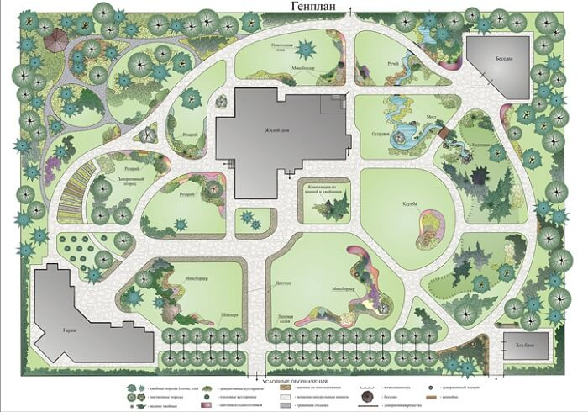

**Порядок выполнения**

1. Повторить теоретический материал по теме.

2. Получить задание для выполнения практической работы.

3. Выполнить задание.

4. Оформить практическую работу.

5. Подготовить ответы на контрольные вопросы.

6. Предоставить работу на просмотр. Защитить практическую работу.

**Задание**

Разработать чертеж генерального плана.

**Алгоритм выполнения работы**

* 1. **этап**: При составлении генерального плана, прежде всего, на основе технического задания, необходимо проанализировать границы и форму земельного участка, установить его площадь. На этом этапе выполняются очертания границ застраиваемого земельного участка.
  2. **этап**: Обозначить ориентацию участка относительно сторон света. Для этого в верхнем левом углу генерального плана указывают направление сторон света или приводят диаграмму, так называемая, "Роза ветров". Это диаграмма, показывающая направление, длительность и силу ветров, дующих в данной местности, и раскрывающая количество ветреных дней в году, выраженное в процентах.
  3. **этап**: Установить количество сооружений, их назначение, форму.
  4. **этап**: Определить размеры основного и всех остальных сооружений на участке. Выбрать на участке земли место для строительства главного здания и всех вспомогательных сооружений с учетом ориентации их относительно сторон света.
  5. **этап**: Выбрать рациональный масштаб изображения. Генеральные планы выполняются в масштабах уменьшения - 1:400, 1:500, 1:1000.
  6. **этап**: Установить количество и характер зеленых насаждений, цветников, клумб, водоемов, определить их расположение относительно строений, форму участков земли, отведенных под них.
  7. **этап**: Проанализировать и выполнить на генеральном плане участка дороги и подъездные пути к нему.
  8. **этап**: Изобразить на генеральном плане и обозначить порядковым номером: главное здание, вспомогательные сооружения, зеленые насаждения, водоемы.
  9. **этап**: Выполнить отмывку акварельными красками и выполнить очертания границ генерального плана земельного участка. Заполнить таблицы экспликации и условных обозначений.

**Контрольные вопросы**

1. Что такое генеральный план?
2. Что на генеральном плане изображают и для чего он служит?
3. Какие условные обозначения и изображения применяют на генеральном плане?
4. Какие масштабы применяются при выполнении генплана?
5. Какая последовательность выполнения генплана?
6. Какова последовательность чтения генплана?
7. Что такое экспликация?

**Практическое занятие №17**

**«Разработка технологической карты изготовления изделия».**

**Тема 2.1. Разработка конструкции изделия с учетом технологии изготовления. Технические чертежи**

**Цель:** Познакомиться с технологической картой изготовления изделия, приобрести практические навыки выполнения технологической карты изготовления изделия, предмета, модели.

**Материалы и оборудование:** бумага формата А3, простые карандаши, чертежные инструменты, готовальня, ластик

**Литература:**

**Сведения из теории**

**Технологическая карта** представляет собой документ, который содержит все необходимые сведения и, соответственно, инструкции для персонала, который выполняют определенный технологический процесс или же техническое обслуживание объекта. Этапы составления технологической карты изготовления цветочницы.

Разработка и внедрение технологических карт необходима в таких случаях:  
- при высокой степени сложности выполняемых операций;  
- при наличии спорных элементов и неоднозначностей в планируемых операциях;  
- при необходимости четкого определения трудозатрат на качественную эксплуатацию объекта.  
**1. Виды вариантов цветочницы и окончательный выбор конструкции**

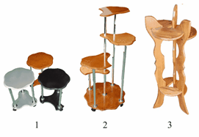

**3. Технология изготовления цветочницы**

Процесс изготовления цветочницы протекает в 6 стадий.

*Стадии изготовления цветочницы:*

Выбор варианта с габаритными размерами, по чертежу.

Подготовка материалов для изготовления деталей с учётом размеров и припусков для обточки и зажима на токарном станке.

Распиливание и обработка деталей по заданным параметрам чертежа.

Отшлифовка деталей вручную и на станке наждачной бумагой.

Скрепление всех деталей с использованием клей.

Окончательная отшлифовка скреплённых, воедино, деталей и лакирование.

**Порядок выполнения**

1. Повторить теоретический материал по теме.

2. Получить задание для выполнения практической работы.

3. Выполнить задание.

4. Оформить практическую работу.

5. Подготовить ответы на контрольные вопросы.

6. Предоставить работу на просмотр. Защитить практическую работу.

**Задание**

Разработать технологическую карту изготовления изделия, предмета, модели

**Алгоритм выполнения работы**

1. **этап:** Выполнить эскиз изделия, предмета, детали.
2. **этап:** Продумать в таблице шапку.
3. **этап:** Составить таблицу с операциями, последовательностью изготовления изделия.

**Технологическая карта. Изготовление цветочницы.**

**Контрольные вопросы**

1. Какого рода операции следует выполнять?
2. В какой именно последовательности выполняются предусмотренные технологическим процессом операции?
3. С какой периодичностью требуется выполнять операции (в случаях, когда необходимо многоразовое повторении операции)?
4. Сколько времени затрачивается на выполнение отдельно взятой операции?
5. Каков конечный результат выполнения определенной операции?
6. Какие требуются инструменты, а также материалы для эффективного выполнения операции?

**Практическое занятие № 18**

**«Разработка чертежей разверток интерьера жилого помещения»**

**Тема 2.1. Разработка конструкции изделия с учетом технологии изготовления. Технические чертежи**

**Цель:** Приобрести практические навыки выполнения чертежей разверток интерьера.

**Материалы и оборудование:** бумага формата А3 или А2, простые карандаши, чертежные инструменты, готовальня, ластик, акварель, гуашь, тушь.

**Литература:**

**Сведения из теории**

**Развертки стен.** Развертки стен всех комнат играют роль своеобразной навигации для создания дизайн- проекта интерьера дома в целом. Качественно выполненные развертки стен, могут создать достаточно точное представление о дизайне интерьера. Конечно, они не могут заменить собой трехмерную визуализацию интерьера, интерактивные панорамы и фотореалистичный рендер, но, тем не менее, развертки являются наиболее информативными  чертежами для заказчика и строителя.

**Развертка стены** это фронтальная проекция поверхности стены, на которую проецируется все примыкающие к стене элементы. На развертке указываются все принципиальные размеры, площади декоративных покрытий и тип отделки.

Внимание отделочников при воплощении проекта в натуре, как правило, сосредоточено на стенах. Стены зашиваются листами ГКЛ, отделываются декоративными отделочными материалами, на стены крепятся декоративные конструкции, полки. В стенах устраиваются ниши. Часто требуется предусмотреть в конструкции стен закладные элементы для крепления к ним тяжелых конструкций.  На развертках стен указываются местоположение разверток и выключателей.  Развертка по стенам помогает оценить, насколько точно выбрано место для розеток, выключателей и раздаточных коробок, не попали ли они за тумбочку или шкаф, не затруднён ли доступ к ним.

Развертка по стенам помогает спроектировать интерьер с учетом антропометрических характеристик человека. Вставив в развертку антропометрическую модель фигуры человека, мы можем оценить эргономические характеристики пространства и не допустить грубых ошибок. Вообще вся пространственная среда подчинена и сообразна с пропорциями человеческого тела, и все предметы, находящиеся в интерьере, состоят в прямой связи с антропометрическими параметрами человека. Эти параметры учитываются при проектировании и изготовлении мебели.

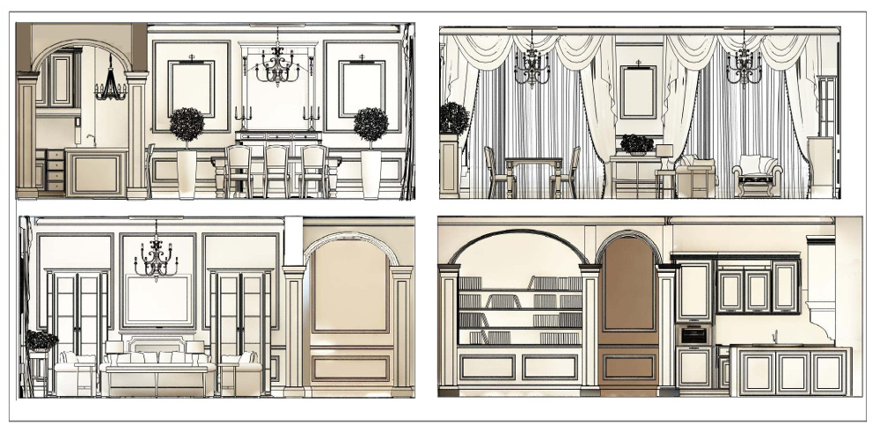

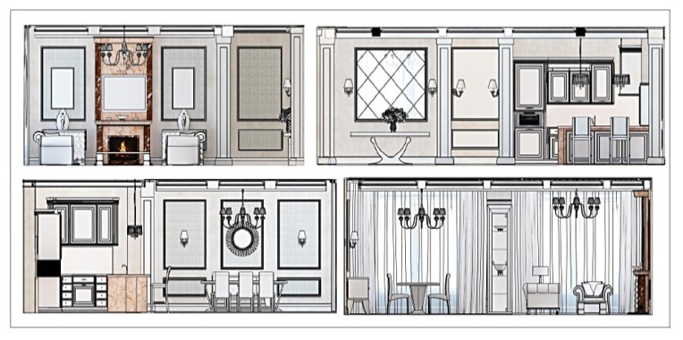

**Порядок выполнения**

1. Повторить теоретический материал по теме.

2. Получить задание для выполнения практической работы.

3. Выполнить задание.

4. Оформить практическую работу.

5. Подготовить ответы на контрольные вопросы.

6. Предоставить работу на просмотр. Защитить практическую работу.

**Задание**

Выполнить чертежи разверток стен интерьера.

**Алгоритм выполнения работы**

* 1. **этап:** Определиться в выборе интерьера.
  2. **этап:** Наметить на формате расположение стен интерьера.
  3. **этап:** Отобразить стены помещения с раскладкой выбранного материала, оборудования, декора, оформления в масштабе.
  4. **этап:** Решение в цвете.

**Контрольные вопросы**

1. Что называется развертками стен интерьера?
2. Какие этапы способствуют выполнению разверток стен интерьера?
3. Какой масштаб необходимо соблюдать?
4. Возможно ли графическое решение? Какие материалы?
5. Возможно ли цветовое решение? Какие техники и материалы?

**Практическое занятие № 19**

**«Разработка чертежей разверток интерьера офиса»**

**Тема 2.1. Разработка конструкции изделия с учетом технологии изготовления. Технические чертежи**

**Цель:** Получить знания о развертках интерьера офиса и приобрести практические умения в разработке разверток интерьера офиса.

**Материалы и оборудование:** бумага формата А2, простые карандаши, чертежные инструменты, готовальня, ластик, гуашь, акварель, тушь, фламастеры.

**Литература:**

**Сведения из теории**

|  |
| --- |
| Как сделать офис красивым, не жертвуя его эффективностью?  Как с помощью эстетики офиса повысить лояльность сотрудников?  Где и какие эмоциональные акценты расставить в интерьере? И с помощью каких инструментов? Каким будет освещение в офисе и где его правильнее расположить? Какие отделочные материалы целесообразно использовать в разных зонах офиса? Как сэкономить на отделке без ущерба для качества интерьера? Как отразить в интерьере фирменный стиль компании? Как сделать дизайн офиса функциональным, чтобы он способствовал эффективной работе сотрудников?  На все эти и многие другие вопросы отвечает дизайн-проект офиса.  К разработке дизайн-проекта офиса можно приступать только после того, как будет спроектирована эргономика интерьера. На первом этапе продумывается концепция оформления будущего офиса, разрабатывается его колористика. Далее, на основании подготовленной цветовой концепции осуществляется предварительный подбор материалов.  В числе прочего выбирается покрытие полов, фактура стен, потолков, варианты матирования стеклянных элементов дверей и перегородок и т.д. |
| **Интерьер офисного пространства** отражает идеологию компании, демонстрирует ее статус и успешность, влияет на качество работы сотрудников.. |
|  |

**Порядок выполнения**

1. Повторить теоретический материал по теме.

2. Получить задание для выполнения практической работы.

3. Выполнить задание.

4. Оформить практическую работу.

5. Подготовить ответы на контрольные вопросы.

6. Предоставить работу на просмотр. Защитить практическую работу.

**Задание**

Разработать чертежи разверток интерьера офиса

**Алгоритм выполнения работы**

* 1. **этап:** Определиться в выборе интерьера.
  2. **этап:** Наметить на формате расположение стен интерьера.
  3. **этап:** Отобразить стены помещения с раскладкой выбранного материала, оборудования, декора, оформления в масштабе.
  4. **этап:** Решение в цвете.

**Контрольные вопросы**

1. Дайте описание современного офиса?
2. Какие стили и виды офисов вы можете назвать?
3. Какие этапы способствуют выполнению разверток стен офиса?
4. Какой масштаб необходимо соблюдать?
5. Как правильно выбрать цветовое решение? Какие техники и материалы?

**Практическое занятие № 20**

**«Чертежи элементов интерьера жилого помещения»**

**Тема 2.1. Разработка конструкции изделия с учетом технологии изготовления. Технические чертежи**

**Цель:** Получить знания об элементах интерьера,научиться разрабатывать чертежи элементов интерьера

**Материалы и оборудование:** бумага формата А3, простые карандаши, чертежные инструменты, готовальня, ластик

**Литература:**

**Сведения из теории**

Можно ли научить **дизайну помещений**? Ведь каждый **обустраивает интерьер** по-своему, как подсказывает ему воображение и позволяет бюджет, выбирая способ отделки, материалы и мебель на свой вкус. Но только ли личные предпочтения важны в таком важном деле, как обустройство жилья?  
На самом деле эстетическое впечатление не столь субъективно. Существует целое искусство комбинирования: что к чему подходит, как сочетаются оттенки стен и напольного покрытия, как взаимосвязаны узоры, материалы и фактура. Кроме того, решения могут быть или не быть функциональными. Это зависит от плана **размещения помещений** и способов размещения **мебели.**

Элементами интерьера могут быть камины, витражи, лепка, декоративные элементы, всевозможные ниши, арки и т. д. Камины представляют собой способ обустройства дома еще с древности, когда нужно было чем-то поддерживать тепло в своем жилище. Со временем назначение камина изменились, но его актуальность для частного дома или квартиры и по сей день остается неизменной. Современные модели придают интерьеру дополнительную эстетику, расставляют акценты и создают желаемые визуальные эффекты. Особенно популярными в наши дни считаются угловые камины, которые, как и следует из названия, украшают углы комнат.

Угловой камин в интерьере дома придает законченность, создает атмосферу уюта. Это реализуется за счет большого количества материалов для отделки, которые позволят воплотить в жизнь любой дизайнерский проект, независимо от выбранного стиля интерьера. Существует ряд параметров, которые следует учитывать при выборе камина: размер, функциональность, эстетика внешнего вида, форма. Особое внимание должно отводиться габаритам, их соотношению с размерами помещения. Это необходимо для того, чтобы не занимать свободную территорию, которой можно было распорядиться более подходящим образом. Выбор углового камина зависит от особенностей геометрии, эстетики и производительности. Камин угловой электрический больше подойдет для квартиры. Для того, чтобы обеспечить его работоспособность остается только подключить к сети электропитания. Такой вариант передает большее количества тепла в отличие от каминов угловых дровяных, а имитация пламени очень качественная и практически неотличимая от реального огня.

* В проемах – обогревают ср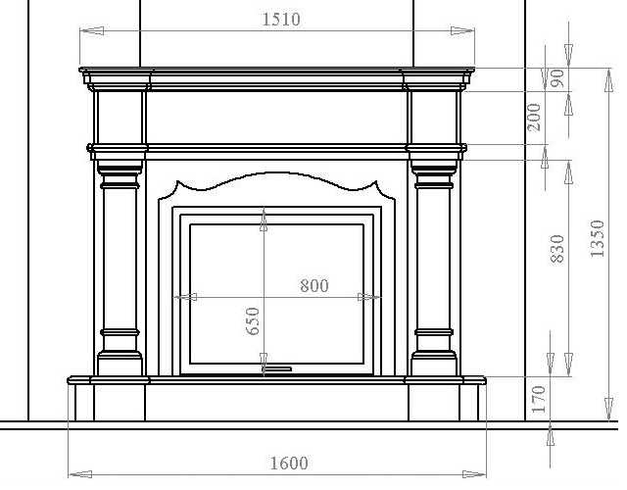азу две комнаты.

**Порядок выполнения**

1. Повторить теоретический материал по теме.

2. Получить задание для выполнения практической работы.

3. Выполнить задание.

4. Оформить практическую работу.

5. Подготовить ответы на контрольные вопросы.

6. Предоставить работу на просмотр. Защитить практическую работу.

**Задание**

Выполнить чертеж камин в необходимом количестве видов и технический рисунок.

**Алгоритм выполнения работы**

1. **этап:** Выполнить рамку и основную надпись.
2. **этап:** Наметить расположение видов камина.
3. **этап:** Выполнить чертежи необходимого количества видов.
4. **Этап:** Проставить размеры.
5. **Этап:** Выполнить технический рисунок камина.

**Контрольные вопросы**

1. Какую роль играют элементы в интерьере?
2. Какими элементами можно дополнить интерьер?
3. Какие материалы могут применяться?
4. Какую роль могут играть камины в интерьере?
5. Какие разновидности каминов вы можете назвать?
6. Назовите этапы выполнения чертежа камина.